BỘ GIÁO DỤC VÀ ĐÀO TẠO
TRƯỜNG ĐẠI HỌC SƯ PHẠM KỸ THUẬT HƯNG YÊN



BÀI TẬP LỚN

XÂY DỰNG FRAMEWORK KIỂM THỬ TỰ ĐỘNG VỚI SELENIUM THEO HƯỚNG DDT CHO ỨNG DỤNG WEB VÀ
ỨNG DỤNG KIỂM THỬ CHO WEBSITE RUBIES

NGÀNH: KỸ THUẬT PHẦN MỀM
CHUYÊN NGÀNH: KIỂM THỬ VÀ
ĐẢM BẢO CHẤT LƯỢNG PHẦN MỀM

SINH VIÊN: ĐỖ THỊ HOÀI LINH
MÃ LỚP: 12522T.1
HƯỚNG DẪN: Th.S ĐỖ THỊ THU TRANG

HƯNG YÊN - 2025
NHẬN XÉT
Nhận xét của giảng viên hướng dẫn:
.......................................................................................................................................
.......................................................................................................................................
.......................................................................................................................................
.......................................................................................................................................
.......................................................................................................................................
.......................................................................................................................................
.......................................................................................................................................
.......................................................................................................................................
.......................................................................................................................................
.......................................................................................................................................
.......................................................................................................................................
.......................................................................................................................................
.......................................................................................................................................
.......................................................................................................................................
.......................................................................................................................................
.......................................................................................................................................
.......................................................................................................................................
.......................................................................................................................................
.......................................................................................................................................
.......................................................................................................................................
.......................................................................................................................................
GIẢNG VIÊN HƯỚNG DẪN
(Ký và ghi rõ họ tên)

LỜI CAM ĐOAN

Em xin cam đoan bài tập lớn “Xây dựng framework kiểm thử tự động với Selenium theo hướng DDT cho ứng dụng Web và ứng dụng kiểm thử cho website Rubies” là kết quả thực hiện của bản thân em dưới sự hướng dẫn của cô Đỗ Thị Thu Trang
Những phần sử dụng tài liệu tham khảo trong bài tập lớn đã được nêu rõ trong phần tài liệu tham khảo. Các kết quả trình bày trong bài tập lớn và chương trình xây dựng được hoàn toàn là kết quả do bản thân em thực hiện.
Nếu vi phạm lời cam đoan này, em xin chịu hoàn toàn trách nhiệm trước Khoa và Nhà trường.
Hưng Yên, ngày … tháng … năm…..
Sinh viên

…………………………………..

LỜI CẢM ƠN

Để có thể hoàn thành bài tập lớn này, đầu tiên em xin phép gửi lời cảm ơn tới bộ môn Công nghệ phần mềm, Khoa Công nghệ thông tin - Trường Đại học Sư phạm Kỹ thuật Hưng Yên đã tạo điều kiện thuận lợi cho em thực hiện bài tập lớn môn học này.
Đặc biệt em xin chân thành cảm ơn cô Đỗ Thị Thu Trang đã rất tận tình hướng dẫn, chỉ bảo em trong suốt thời gian thực hiện bài tập lớn vừa qua.
Em cũng xin chân thành cảm ơn tất cả các Thầy, các Cô trong Trường đã tận tình giảng dạy, trang bị cho em những kiến thức cần thiết, quý báu để giúp em thực hiện được bài tập lớn này.
Mặc dù em đã có cố gắng, nhưng với kiến thức còn hạn chế, trong quá trình thực hiện đề tài không tránh khỏi những thiếu sót. Em hi vọng sẽ nhận được những ý kiến nhận xét, góp ý của các Thầy giáo, Cô giáo về những kết quả triển khai trong bài tập lớn.
Em xin trân trọng cảm ơn!

MỤC LỤC
DANH MỤC CÁC THUẬT NGỮ 7
DANH MỤC CÁC BẢNG 8
DANH MỤC CÁC HÌNH VẼ, ĐỒ THỊ 10
CHƯƠNG 1: TỔNG QUAN VỀ ĐỀ TÀI 11
1.1 Lý do chọn đề tài 11
1.2 Mục tiêu của đề tài 12
1.2.1 Mục tiêu tổng quát 12
1.2.2 Mục tiêu cụ thể 12
1.3 Giới hạn và phạm vi của đề tài 13
1.3.1 Đối tượng nghiên cứu 13
1.3.2 Phạm vi nghiên cứu 15
1.4 Nội dung thực hiện 17
1.5 Phương pháp tiếp cận 20
CHƯƠNG 2: CƠ SỞ LÝ THUYẾT 22
2.1 Tổng quan về kiểm thử tự động 22
2.1.1 Giới thiệu về kiểm thử tự động 22
2.1.2 Quy trình kiểm thử tự động 23
2.1.3 Một số công cụ hỗ trợ kiểm thử tự động 24
2.2 Giới thiệu mô hình phát triển phần mềm 25
2.3 Giới thiệu tổng quan về Selenium WebDriver 29
2.3.1. Kiến trúc của Selenium WebDriver 29
2.3.2. Ưu điểm của Selenium WebDriver 30
2.3.3. Hạn chế của Selenium WebDriver 30
2.3.4. Vai trò của Selenium WebDriver trong đề tài 30
2.4 Giới thiệu framework/công cụ kiểm thử tự động 31
2.4.1. Khái niệm về framework kiểm thử tự động 31
2.4.2. Các loại framework kiểm thử phổ biến 32
2.4.3. Công cụ kiểm thử tự động trong đề tài 32
2.4.4. Vai trò của framework trong đề tài 33
CHƯƠNG 3: ĐẶC TẢ HỆ THỐNG PHẦN MỀM 34
3.1 Giới thiệu chung 34
3.2 Các yêu cầu chức năng 35
3.3 Các yêu cầu phi chức năng 53
CHƯƠNG 4: TRIỂN KHAI KIỂM THỬ TỰ ĐỘNG 55
4.1 Xây dụng cấu trúc của framework 55
4.2 Xây dựng framework kiểm thử tự động 56
4.2.1 Mục tiêu của xây dựng framework kiểm thử tự động 56
4.2.2 Công cụ và công nghệ sử dụng 57
4.2.3 Xây dựng các thành phần chính 57
4.3 Thực thi và báo cáo kiểm thử 62
4.3.1 Xây dựng trường hợp kiểm thử 62
4.3.2. Xây dựng kịch bản kiểm thử 70
4.3.3 Thực thi kiểm thử với framework 71
4.3.4 Báo cáo kết quả sử dụng framework 85
KẾT LUẬN 86
TÀI LIỆU THAM KHẢO 89

DANH MỤC CÁC THUẬT NGỮ
STT | Từ viết tắt | Cụm từ tiếng anh | Diễn giải
1 | DDT | Data Driven Testing | Phương pháp kiểm thử dựa trên dữ liệu, trong đó dữ liệu đầu vào và kết quả mong đợi được lưu trữ bên ngoài (file Excel, CSV...) để tái sử dụng.
2 | POM | Page Object Model | Mô hình thiết kế trong Selenium giúp tách riêng phần giao diện (UI) và logic kiểm thử, tăng tính bảo trì của framework.
3 | TC | Test Case | Trường hợp kiểm thử, mô tả chi tiết các bước, dữ liệu và kết quả mong đợi.
4 | TS | Test Scenario | Kịch bản kiểm thử, mô phỏng luồng thao tác của người dùng qua nhiều trường hợp kiểm thử.

DANH MỤC CÁC BẢNG
Bảng 3. 1: Danh sách yêu cầu chức năng 35
Bảng 3. 2: Các trường chức năng đăng nhập 38
Bảng 3. 3: Thông báo hệ thống chức năng đăng nhập 38
Bảng 3. 4: Các trường chức năng đăng ký 40
Bảng 3. 5: Thông báo hệ thống chức năng đăng ký 41
Bảng 3. 6: Các trường chức năng quên mật khẩu 43
Bảng 3. 7: Thông báo hệ thống chức năng quên mật khẩu 43
Bảng 3. 8: Các trường chức năng đổi mật khẩu 45
Bảng 3. 9: Thông báo hệ thống chức năng đổi mật khẩu 46
Bảng 3. 10: Các trường chức năng xem và thêm sản phẩm 47
Bảng 3. 11: Các trường chức năng tìm kiếm sản phẩm 48
Bảng 3. 12: Các trường chức năng giỏ hàng 50
Bảng 3. 13: Thông báo hệ thống chức năng giỏ hàng 50
Bảng 3. 14: Các trường chức năng đặt hàng 51
Bảng 3. 15: Thông báo hệ thống chức năng đặt hàng 52
Bảng 3. 16: Yêu cầu phi chức năng 53
Bảng 4. 1: Các thư mục của framework 55
Bảng 4. 2: Công cụ và công nghệ sử dụng 57
Bảng 4. 3: Test case chức năng đăng ký 62
Bảng 4. 4: Test case chức năng đăng nhập 65
Bảng 4. 5: Test case chức năng đổi mật khẩu 67
Bảng 4. 6: Test case chức năng tìm kiếm sản phẩm 68
Bảng 4. 7: Test case chức năng giỏ hàng 69
Bảng 4. 8: Danh sách các chức năng trong ứng dụng được chọn để kiểm thử tự động bằng framework 72
Bảng 4. 9: Dữ liệu kiểm thử cho chức năng đăng nhập 75
Bảng 4. 10: Dữ liệu kiểm thử cho chức năng đăng ký 79
Bảng 4. 11: Dữ liệu kiểm thử cho chức năng đổi mật khẩu 82
Bảng 4. 12: Kết quả sau khi thực thi kiểm thử tự động bằng framework 85

DANH MỤC CÁC HÌNH VẼ
Hình 3. 1: Chức năng đăng nhập 37
Hình 3. 2: Chức năng đăng ký 40
Hình 3. 3: Chức năng quên mật khẩu 43
Hình 3. 4: Chức năng đổi mật khẩu 45
Hình 3. 5: Chức năng xem và thêm sản phẩm vào giỏ hàng 47
Hình 3. 6: Chức năng tìm kiếm sản phẩm 48
Hình 3. 7: Chức năng giỏ hàng 49
Hình 3. 8: Chức năng đặt hàng 51
Hình 4. 1: Cấu trúc thư mục của framework 55
Hình 4. 2: Thư mục và file chứa Page Objects 59
Hình 4. 3: Thư mục và file chứa test case 61
Hình 4. 4: Sơ đồ luồng kịch bản kiểm thử tổng thể website Rubies 71
Hình 4. 5: Kết quả sau khi thực thi kiểm thử tự động bằng framework 85

TỔNG QUAN VỀ ĐỀ TÀI

1.1 Lý do chọn đề tài
Trong kỷ nguyên chuyển đổi số, các ứng dụng Web không chỉ đơn thuần là công cụ kinh doanh, mà còn là bộ mặt thương hiệu và kênh kết nối trực tiếp với khách hàng. Mỗi thao tác tìm kiếm, đặt hàng hay thanh toán đều ảnh hưởng sâu sắc đến trải nghiệm người dùng, từ đó quyết định uy tín cũng như năng lực cạnh tranh của doanh nghiệp. Đặc biệt, với website Rubies – nơi hội tụ nhiều nghiệp vụ quan trọng như đăng nhập, tìm kiếm sản phẩm, quản lý giỏ hàng và xử lý thanh toán – việc đảm bảo tính ổn định và chính xác của hệ thống trở thành yếu tố sống còn. Chỉ một sai sót nhỏ trong các quy trình này cũng có thể dẫn đến những hệ quả nghiêm trọng: thất thoát doanh thu, suy giảm lòng tin khách hàng và tổn hại trực tiếp đến hình ảnh thương hiệu.
Thực tiễn triển khai cho thấy phương pháp kiểm thử thủ công (manual testing) hiện nay bộc lộ nhiều hạn chế: khối lượng công việc lớn, phụ thuộc vào con người, thiếu tính nhất quán và đặc biệt khó đáp ứng yêu cầu lặp lại trong bối cảnh ứng dụng liên tục mở rộng, cập nhật. Đây chính là rào cản lớn trong việc duy trì chất lượng phần mềm ổn định và bền vững.
Trước những thách thức đó, kiểm thử tự động (automation testing) nổi lên như một xu hướng tất yếu của ngành công nghiệp phần mềm hiện đại. Không chỉ giúp tiết kiệm thời gian và chi phí, kiểm thử tự động còn đảm bảo độ chính xác, nâng cao tính bao phủ, hạn chế tối đa sai sót do yếu tố con người, đồng thời hỗ trợ phát hiện lỗi sớm ngay trong vòng đời phát triển. Quan trọng hơn, việc xây dựng một framework kiểm thử tự động mang lại nền tảng hạ tầng vững chắc, giúp tổ chức và bảo trì test case hiệu quả, dễ dàng tái sử dụng, đồng thời thích ứng với các quy trình DevOps hay CI/CD.
Xuất phát từ cơ sở lý luận và thực tiễn trên, có thể khẳng định việc lựa chọn đề tài “Xây dựng framework kiểm thử tự động với Selenium theo hướng DDT cho ứng dụng Web và ứng dụng kiểm thử cho website Rubies” không chỉ mang ý nghĩa khoa học mà còn có giá trị thực tiễn sâu sắc. Đề tài vừa góp phần giải quyết những hạn chế của phương pháp kiểm thử truyền thống, vừa mở ra hướng đi hiệu quả trong việc nâng cao chất lượng sản phẩm, đảm bảo trải nghiệm người dùng và tăng cường lợi thế cạnh tranh của hệ thống Web trong môi trường số đầy biến động hiện nay.

1.2 Mục tiêu của đề tài

1.2.1 Mục tiêu tổng quát
Mục tiêu tổng quát của đề tài “Xây dựng framework kiểm thử tự động với Selenium theo hướng DDT cho ứng dụng Web và ứng dụng kiểm thử cho website Rubies” là thiết kế và triển khai một môi trường kiểm thử tự động hóa chuẩn hóa, linh hoạt và dễ mở rộng, nhằm thay thế cho những hạn chế của phương pháp kiểm thử thủ công truyền thống. Đề tài hướng tới việc tạo ra một framework kiểm thử tự động có khả năng:
- Hỗ trợ kiểm thử toàn diện các chức năng cốt lõi của website Rubies, đặc biệt trong các quy trình nghiệp vụ quan trọng như đăng nhập, tìm kiếm, giỏ hàng và thanh toán.
- Nâng cao hiệu quả và độ chính xác của hoạt động kiểm thử, giảm thiểu chi phí và thời gian thực hiện.
- Tăng cường khả năng phát hiện lỗi sớm, đảm bảo chất lượng sản phẩm phần mềm trong suốt vòng đời phát triển.
- Tạo nền tảng cơ sở cho việc ứng dụng kiểm thử tự động trong các hệ thống Web tương tự, góp phần nâng cao chất lượng và tính cạnh tranh của sản phẩm trong lĩnh vực công nghệ phần mềm.
Như vậy, mục tiêu chung của đề tài không chỉ dừng lại ở việc xây dựng một framework mang tính kỹ thuật, mà còn hướng tới giải quyết bài toán thực tiễn về đảm bảo chất lượng phần mềm Web trong kỷ nguyên số, đồng thời khẳng định vai trò của kiểm thử tự động như một yếu tố tất yếu trong phát triển phần mềm hiện đại.

1.2.2 Mục tiêu cụ thể
- Xây dựng framework kiểm thử tự động với Selenium theo hướng Data Driven Testing (DDT): Thiết kế và triển khai một framework kiểm thử tự động cho website Rubies, trong đó dữ liệu kiểm thử được tách biệt hoàn toàn khỏi kịch bản kiểm thử, cho phép thực thi nhiều bộ dữ liệu khác nhau.
- Kiểm thử và tự động hóa các tính năng cơ bản của website: Xác định và xây dựng bộ testcase tự động cho các chức năng quan trọng như Đăng nhập, Đăng ký, Tìm kiếm sản phẩm, Quản lý giỏ hàng, Đặt hàng,...; đảm bảo bao phủ tối thiểu 80% nghiệp vụ chính.
- Đảm bảo khả năng tái sử dụng và bảo trì: Tổ chức kịch bản kiểm thử theo cấu trúc module, có thể mở rộng và bảo trì dễ dàng khi website thay đổi hoặc bổ sung tính năng mới.
- Tích hợp công cụ hỗ trợ và báo cáo kiểm thử chi tiết: Kết hợp Selenium với TestNG/JUnit, Maven/Gradle và công cụ báo cáo (Allure Report/Extent Report) để tạo báo cáo trực quan, dễ hiểu, hỗ trợ đội ngũ phát triển phân tích và xử lý lỗi kịp thời.
- Hỗ trợ kiểm thử đa trình duyệt và đa môi trường: Thực hiện kiểm thử trên ít nhất 03 trình duyệt phổ biến (Chrome, Firefox, Edge) và các môi trường khác nhau để đánh giá tính tương thích và hiệu suất của hệ thống.
- Tích hợp framework vào quy trình CI/CD: Xây dựng pipeline tự động (Jenkins, GitHub Actions) để chạy kiểm thử khi có thay đổi mã nguồn, bảo đảm phát hiện lỗi sớm và rút ngắn chu kỳ phát triển.
- Đánh giá hiệu quả của framework thông qua thực nghiệm: Thực hiện chạy kiểm thử trên website Rubies, phân tích các tiêu chí về thời gian thực thi, số lượng lỗi phát hiện, độ ổn định của test case và tính dễ bảo trì, làm căn cứ đánh giá mức độ thành công của đề tài.

1.3 Giới hạn và phạm vi của đề tài

1.3.1 Đối tượng nghiên cứu
Đối tượng nghiên cứu của đề tài là website thương mại điện tử Rubies, với mục tiêu áp dụng framework kiểm thử tự động theo hướng DDT (Data Driven Testing) sử dụng Selenium WebDriver để kiểm thử các chức năng và tính năng quan trọng của hệ thống.
Các chức năng trọng tâm được lựa chọn để nghiên cứu và kiểm thử bao gồm:
- Đăng nhập: Kiểm tra tính chính xác, bảo mật và khả năng xử lý lỗi của cơ chế xác thực, đảm bảo người dùng có thể đăng nhập hệ thống một cách an toàn.
- Tìm kiếm sản phẩm: Đánh giá khả năng tìm kiếm, tốc độ phản hồi và tính chính xác của kết quả hiển thị.
- Giỏ hàng: Kiểm tra các thao tác thêm, xóa, chỉnh sửa số lượng sản phẩm trong giỏ hàng, đảm bảo tính toàn vẹn dữ liệu trước khi thanh toán.
- Thanh toán: Xác minh quy trình thanh toán hoạt động đúng, bảo mật và không phát sinh sai sót trong các giao dịch.
- Quản lý tài khoản người dùng: Đảm bảo người dùng có thể chỉnh sửa thông tin cá nhân, thay đổi mật khẩu và theo dõi lịch sử giao dịch một cách chính xác.
Đề tài tập trung vào việc xây dựng và triển khai framework kiểm thử tự động hướng dữ liệu, nhằm:
- Tách biệt dữ liệu kiểm thử với kịch bản kiểm thử.
- Tăng khả năng tái sử dụng, mở rộng và bảo trì trong các dự án sau này.
- Hỗ trợ kiểm thử liên tục trong quá trình phát triển, giúp phát hiện lỗi sớm và cải thiện chất lượng sản phẩm.
- Các yếu tố nghiên cứu chính:
Kiểm thử chức năng của website: tập trung vào các chức năng cốt lõi (đăng nhập, tìm kiếm, giỏ hàng, thanh toán, quản lý tài khoản).
Kiểm thử tự động với Selenium theo hướng DDT: thiết kế framework có khả năng thực hiện kiểm thử dựa trên nhiều bộ dữ liệu khác nhau, giúp mở rộng phạm vi và độ bao phủ của kiểm thử.
Kiểm thử hiệu năng: JMeter sẽ được sử dụng để thực hiện kiểm thử hiệu năng, đo lường khả năng chịu tải của hệ thống và đánh giá khả năng duy trì hiệu suất khi số lượng người dùng gia tăng. Điều này đảm bảo rằng website có thể đáp ứng tốt khi có lượng truy cập cao.
Báo cáo kiểm thử: xây dựng cơ chế ghi nhận và báo cáo kết quả kiểm thử một cách chi tiết, trực quan và dễ phân tích.
- Khách thể nghiên cứu bao gồm:
Chuyên gia kiểm thử phần mềm: Những chuyên gia trong lĩnh vực kiểm thử, đặc biệt ở hai mảng kiểm thử tự động (automation testing) với Selenium và kiểm thử hiệu năng (performance testing) với JMeter, sẽ tham gia đánh giá framework, đưa ra nhận định về mức độ hiệu quả cũng như các đề xuất cải tiến.
Đội ngũ phát triển website Rubies: Bao gồm lập trình viên, kỹ sư phần mềm và chuyên gia kỹ thuật, chịu trách nhiệm tích hợp và duy trì framework kiểm thử tự động vào quy trình phát triển, bảo đảm framework tương thích với mã nguồn và đáp ứng yêu cầu kỹ thuật của hệ thống.
Người quản lý dự án và quản lý chất lượng: Giữ vai trò giám sát toàn bộ quy trình kiểm thử, từ chức năng đến hiệu năng, nhằm bảo đảm các tiêu chuẩn chất lượng được đáp ứng. Đồng thời, họ cũng quản lý việc phát hiện, xử lý và theo dõi lỗi trong suốt vòng đời phát triển phần mềm.
Khách hàng của website Rubies: Là nguồn phản hồi thực tế về trải nghiệm sử dụng, từ đó giúp nhóm dự án đánh giá hiệu quả của cả kiểm thử chức năng lẫn kiểm thử hiệu năng, đồng thời định hướng cải tiến chất lượng sản phẩm.

1.3.2 Phạm vi nghiên cứu
- Phạm vi không gian:
Đề tài tập trung vào việc nghiên cứu, thiết kế và triển khai framework kiểm thử tự động cho website thời trang Rubies – một nền tảng thương mại điện tử hoạt động trực tuyến, cung cấp sản phẩm thời trang đến khách hàng trên phạm vi quốc gia. Phạm vi nghiên cứu không giới hạn ở một khu vực địa lý cụ thể mà chủ yếu tập trung vào môi trường trực tuyến, nơi người dùng truy cập thông qua nhiều thiết bị khác nhau (máy tính để bàn, laptop, máy tính bảng, điện thoại thông minh) và các trình duyệt phổ biến (Google Chrome, Firefox, Microsoft Edge, Safari). Bên cạnh đó, nghiên cứu còn xem xét đến yếu tố hạ tầng mạng, môi trường máy chủ, cũng như khả năng đáp ứng tải trong các kịch bản có lượng truy cập đồng thời cao, nhằm đảm bảo khả năng vận hành và trải nghiệm người dùng đồng bộ trên toàn hệ thống.
- Phạm vi thời gian:
- Số liệu thứ cấp: Bao gồm dữ liệu liên quan đến hoạt động của website Rubies trong giai đoạn trước và trong quá trình nghiên cứu, cụ thể như: báo cáo lỗi hệ thống, thống kê truy cập, số liệu phản hồi của người dùng, log máy chủ và các chỉ số hiệu năng được hệ thống quản trị lưu trữ. Các số liệu này phản ánh hiện trạng chất lượng phần mềm, làm cơ sở để đánh giá hiệu quả của framework kiểm thử được đề xuất.
- Số liệu sơ cấp: Được thu thập trực tiếp trong quá trình triển khai kiểm thử tự động, bao gồm kết quả thực thi test case bằng framework Selenium (DDT) cho kiểm thử chức năng và JMeter cho kiểm thử hiệu năng. Quá trình này được tiến hành xuyên suốt thời gian thực hiện đề tài, từ giai đoạn xây dựng framework cho đến khi hoàn thành kiểm thử và phân tích kết quả.
- Ý nghĩa khoa học và thực tiễn của đề tài:
Ý nghĩa khoa học: Đề tài góp phần làm rõ cơ sở lý luận và ứng dụng thực tiễn của kiểm thử tự động trong lĩnh vực thương mại điện tử. Cụ thể, nghiên cứu phân tích cách thức kết hợp giữa kiểm thử chức năng (functional testing) bằng Selenium và kiểm thử hiệu năng (performance testing) bằng JMeter để xây dựng framework kiểm thử toàn diện. Kết quả nghiên cứu không chỉ đóng góp thêm tài liệu tham khảo cho lĩnh vực kỹ thuật phần mềm mà còn minh chứng cho tính khả thi của việc ứng dụng các công cụ mã nguồn mở trong việc nâng cao chất lượng phần mềm. Ngoài ra, việc chuẩn hóa quy trình kiểm thử tự động cũng góp phần thúc đẩy các nghiên cứu tiếp theo về tối ưu hóa chi phí, thời gian và nguồn lực trong phát triển phần mềm.
Ý nghĩa thực tiễn: Về mặt ứng dụng, đề tài mang lại giá trị thiết thực cho doanh nghiệp thương mại điện tử nói chung và website thời trang Rubies nói riêng. Framework kiểm thử tự động giúp:
- Tiết kiệm chi phí và thời gian: Giảm thiểu công sức của đội ngũ kiểm thử thủ công, tăng tốc độ phát hiện lỗi.

- Đảm bảo tính ổn định và bảo mật: Phát hiện sớm lỗi chức năng và các lỗ hổng tiềm ẩn, giảm rủi ro khi nâng cấp hệ thống.
- Tối ưu hiệu suất: Nhờ áp dụng JMeter, hệ thống được đánh giá khả năng chịu tải và khả năng mở rộng, đảm bảo đáp ứng được nhu cầu truy cập lớn trong các sự kiện khuyến mãi.
- Nâng cao trải nghiệm người dùng: Việc đảm bảo chất lượng website ổn định, tốc độ phản hồi nhanh và giao diện nhất quán sẽ góp phần cải thiện mức độ hài lòng của khách hàng, từ đó tăng tính cạnh tranh và doanh thu cho doanh nghiệp.

1.4 Nội dung thực hiện
Đề tài “Xây dựng framework kiểm thử tự động cho ứng dụng Web và ứng dụng kiểm thử cho website Rubies” sẽ được triển khai thông qua các công việc trọng tâm sau:
- Phân tích và xác định các yêu cầu hệ thống
Mục tiêu: Nắm bắt toàn diện các chức năng và yêu cầu phi chức năng của website Rubies để xây dựng framework kiểm thử phù hợp.
Công việc thực hiện:
- Phân tích tài liệu hệ thống, báo cáo lỗi hiện có và các kịch bản nghiệp vụ thực tế.
- Xác định các chức năng trọng yếu: đăng nhập, tìm kiếm, giỏ hàng, thanh toán, quản lý tài khoản, quản lý sản phẩm.
- Đánh giá các yêu cầu phi chức năng: tốc độ phản hồi, khả năng chịu tải, độ ổn định, khả năng mở rộng, bảo mật.
- Lập ma trận kiểm thử (traceability matrix) để đảm bảo tất cả yêu cầu đều được kiểm thử.
- Tìm hiểu và lựa chọn công cụ kiểm thử tự động
Mục tiêu: Chọn công cụ kiểm thử tối ưu cho cả chức năng và hiệu năng, đồng thời chuẩn bị môi trường triển khai.
Công việc thực hiện:
- Selenium WebDriver: lựa chọn làm công cụ kiểm thử tự động chính cho giao diện, tích hợp với TestNG/JUnit để quản lý test case, Allure/Extent Reports để báo cáo.
- Apache JMeter: lựa chọn để thực hiện kiểm thử hiệu năng, đo throughput, response time, stress test, load test.
- Cài đặt và cấu hình môi trường: máy chủ thử nghiệm, trình duyệt, Selenium Grid để kiểm thử đa trình duyệt, CI/CD pipeline tích hợp Jenkins/GitLab CI để tự động chạy test.
- Xây dựng repository quản lý test scripts, dữ liệu kiểm thử (Data-Driven Testing) và cấu hình framework.
- Thiết kế và xây dựng framework kiểm thử tự động
Mục tiêu: Tạo ra một framework kiểm thử mở rộng, dễ bảo trì, linh hoạt, phục vụ cả kiểm thử chức năng và kiểm thử hiệu năng.
Công việc thực hiện:
- Thiết kế kiến trúc framework theo mô hình Page Object Model (POM) kết hợp Data-Driven Testing, phân tách rõ ràng các thành phần: locators, test scripts, data, báo cáo, utilities.
- Xây dựng kịch bản kiểm thử chức năng:
- Selenium tự động hóa các nghiệp vụ: đăng nhập/đăng ký, tìm kiếm sản phẩm, giỏ hàng, thanh toán, quản lý tài khoản, tính năng tìm kiếm nâng cao.
- Áp dụng validation, assertion, screenshot capture và log error để tăng độ tin cậy của test case.
- Xây dựng kịch bản kiểm thử hiệu năng với JMeter: load test, stress test, spike test, phân tích response time, error rate, throughput.
- Đảm bảo khả năng chạy song song (parallel execution) trên nhiều trình duyệt và môi trường (Selenium Grid, Dockerized Selenium).
- Thực thi kiểm thử và đánh giá hiệu suất
Mục tiêu: Đảm bảo các chức năng và hiệu năng của website Rubies được kiểm thử đầy đủ, phát hiện lỗi sớm và đánh giá khả năng chịu tải.
Công việc thực hiện:
- Chạy tự động các test case Selenium, thu thập log, screenshot, kết quả pass/fail, tích hợp báo cáo Allure/Extent.
- Thực hiện kịch bản JMeter: đo thời gian phản hồi, throughput, error rate, percentiles, xác định bottleneck.
- Phân tích kết quả kiểm thử chức năng và hiệu năng, xác định lỗi nghiêm trọng, vấn đề hiệu suất, điểm nghẽn hệ thống.
- Tối ưu hóa framework kiểm thử
Mục tiêu: Cải tiến framework để giảm thiểu thời gian thực thi, nâng cao độ ổn định và khả năng tái sử dụng.
Công việc thực hiện:
- Tối ưu test scripts: giảm flakiness, tái sử dụng code, quản lý data-driven test hiệu quả.
- Cải tiến báo cáo: dashboard trực quan, thống kê pass/fail, trend theo từng build, alert tự động khi lỗi nghiêm trọng.
- Xây dựng guideline và documentation chi tiết cho việc sử dụng, bảo trì và mở rộng framework.
- Đảm bảo framework tích hợp CI/CD, tự động chạy regression tests khi commit mới.
- Báo cáo kết quả và phản hồi
Mục tiêu: Ghi nhận toàn bộ kết quả kiểm thử, phân tích lỗi và cung cấp thông tin chi tiết cho đội phát triển và quản lý dự án.
Công việc thực hiện:
- Lập báo cáo tổng hợp kết quả kiểm thử chức năng (Selenium) và hiệu năng (JMeter).
- Phân loại lỗi theo mức độ nghiêm trọng và đề xuất giải pháp khắc phục.
- Trình bày báo cáo cho đội ngũ phát triển và quản lý dự án, đảm bảo xử lý kịp thời.
- Đánh giá hiệu quả và kết luận
Mục tiêu: Đánh giá tổng thể hiệu quả của framework và rút ra bài học kinh nghiệm.
Công việc thực hiện:
- Đánh giá khả năng phát hiện lỗi, bao phủ kiểm thử, khả năng chịu tải của website.
- Rút ra bài học từ quá trình triển khai, đưa ra khuyến nghị cho các dự án kiểm thử Web tương tự.
- Tổng hợp kết quả, đánh giá hạn chế và định hướng cải tiến framework cho các phiên bản tương lai.

1.5 Phương pháp tiếp cận
Trong quá trình triển khai đề tài, nhóm nghiên cứu lựa chọn phương pháp tiếp cận thực tiễn kết hợp với phương pháp phân tích kỹ thuật nhằm đảm bảo tính khả thi và hiệu quả của framework kiểm thử tự động. Cụ thể, các phương pháp tiếp cận chính bao gồm:
- Tiếp cận người dùng và khảo sát hệ thống hiện tại
Tiếp cận trực tiếp đội ngũ phát triển và người dùng website Rubies để tìm hiểu các chức năng chính, nhu cầu sử dụng, và các vấn đề thường gặp trong quá trình vận hành hệ thống.
Khảo sát hệ thống cũ bằng cách phân tích luồng chức năng, hành vi người dùng và các báo cáo lỗi thực tế để xác định các khu vực quan trọng cần kiểm thử tự động.
Thu thập phản hồi từ người dùng (có thể là khách hàng nội bộ hoặc khách hàng thực tế) để xác định các điểm gây gián đoạn trải nghiệm hoặc ảnh hưởng đến hiệu suất hệ thống.
- Phân tích và đề xuất phương án kiểm thử
Phân tích hệ thống hiện tại để xác định các điểm yếu trong quy trình kiểm thử thủ công, từ đó xây dựng cơ sở cho việc triển khai kiểm thử tự động.
Đề xuất phương án xây dựng framework kiểm thử tự động sử dụng Selenium – công cụ có khả năng kiểm thử tương tác UI nhanh chóng, dễ cấu hình, phù hợp với các website thương mại điện tử.
Trong một số tình huống, nhóm nghiên cứu có thể xem xét nhiều phương án triển khai framework (ví dụ: kết hợp Selenium với các công cụ hỗ trợ hiệu suất như JMeter, hay tích hợp CI/CD với GitHub Actions), từ đó trình bày ưu – nhược điểm để đơn vị triển khai lựa chọn phương án phù hợp nhất.
- Phương pháp xây dựng và kiểm nghiệm
Tiếp cận theo hướng thử nghiệm – cải tiến liên tục: xây dựng từng phần trong framework kiểm thử, kiểm nghiệm trên hệ thống thật, sau đó cải tiến dựa trên kết quả và phản hồi thu được.
Kết hợp giữa kiểm thử chức năng và kiểm thử phi chức năng, trong đó kiểm thử chức năng tập trung vào các luồng nghiệp vụ chính (đăng nhập, giỏ hàng, thanh toán...), còn kiểm thử phi chức năng gồm hiệu suất và bảo mật.
Sử dụng phương pháp kiểm thử hộp đen (black-box testing) để kiểm tra tính đúng đắn của các chức năng từ góc nhìn người dùng mà không cần can thiệp vào mã nguồn.
- Đánh giá kết quả và đề xuất cải tiến
Phân tích kết quả kiểm thử tự động để đánh giá mức độ ổn định, chính xác của các tính năng và hiệu suất hệ thống.
Đề xuất các cải tiến kỹ thuật hoặc quy trình kiểm thử nếu phát hiện điểm chưa tối ưu trong quá trình thực hiện, đồng thời hướng dẫn cách áp dụng framework lâu dài cho đội ngũ kiểm thử nội bộ hoặc các bên liên quan.

CƠ SỞ LÝ THUYẾT

2.1 Tổng quan về kiểm thử tự động

2.1.1 Giới thiệu về kiểm thử tự động
Kiểm thử phần mềm là một hoạt động quan trọng nhằm đảm bảo chất lượng sản phẩm trước khi đưa vào sử dụng thực tế. Nếu như kiểm thử thủ công (manual testing) phụ thuộc nhiều vào con người, dễ tốn thời gian và chi phí, thì kiểm thử tự động (Automated Testing) được xem là giải pháp tối ưu trong bối cảnh các dự án phần mềm ngày càng lớn và phức tạp.
Kiểm thử tự động là quá trình sử dụng các công cụ, framework hoặc ngôn ngữ lập trình để tự động thực hiện các ca kiểm thử (test cases), so sánh kết quả thực tế với kết quả mong đợi, và sinh báo cáo kiểm thử. Thay vì kiểm tra thủ công từng tính năng, hệ thống sẽ được kiểm tra tự động theo kịch bản đã được định nghĩa từ trước.
Một số lợi ích chính của kiểm thử tự động:
- Tiết kiệm thời gian và chi phí: Giảm thiểu công việc lặp lại, đặc biệt trong kiểm thử hồi quy.
- Đảm bảo tính chính xác: Loại bỏ sai sót do yếu tố chủ quan của con người.
- Khả năng tái sử dụng: Các kịch bản kiểm thử có thể được dùng lại trong nhiều chu kỳ phát triển.
- Hỗ trợ kiểm thử quy mô lớn: Phù hợp khi cần kiểm thử trên nhiều môi trường, nền tảng hoặc tải người dùng cao.
- Tăng tốc độ phát triển: Cho phép phát hiện lỗi sớm, từ đó giảm chi phí khắc phục và rút ngắn vòng đời phát triển phần mềm.
Tuy nhiên, kiểm thử tự động không thể thay thế hoàn toàn kiểm thử thủ công. Hai phương pháp này thường được kết hợp để đảm bảo bao phủ toàn diện: kiểm thử thủ công phù hợp với các đánh giá trực quan hoặc kiểm thử thăm dò, trong khi kiểm thử tự động hiệu quả với các tác vụ lặp lại và cần độ chính xác cao.

2.1.2 Quy trình kiểm thử tự động
Quy trình kiểm thử tự động được xây dựng dựa trên nguyên tắc hệ thống hóa và chuẩn hóa các hoạt động kiểm thử, nhằm đảm bảo tính hiệu quả, khả năng mở rộng và độ tin cậy của kết quả. Một quy trình kiểm thử tự động điển hình bao gồm các giai đoạn cơ bản sau:
- Phân tích yêu cầu kiểm thử (Test Requirement Analysis)
Xác định phạm vi, chức năng, và yêu cầu phi chức năng của hệ thống.
Lựa chọn các ca kiểm thử phù hợp để tự động hóa (ưu tiên các ca có tính lặp lại, giá trị cao, dễ tái sử dụng).
- Lựa chọn công cụ và công nghệ kiểm thử (Tool Selection)
Cân nhắc, so sánh các công cụ kiểm thử tự động hiện có.
Lựa chọn công cụ phù hợp với đặc thù hệ thống (ví dụ: Selenium cho kiểm thử chức năng web, JMeter cho kiểm thử hiệu năng).
- Thiết kế kịch bản kiểm thử tự động (Test Script Design)
Xây dựng các ca kiểm thử dựa trên yêu cầu đã phân tích.
Đảm bảo test script có tính linh hoạt, dễ bảo trì và tái sử dụng.
- Xây dựng và cấu hình môi trường kiểm thử (Test Environment Setup)
Thiết lập hạ tầng kỹ thuật phục vụ kiểm thử (máy chủ, trình duyệt, thiết bị di động, cơ sở dữ liệu).
Chuẩn bị dữ liệu kiểm thử phù hợp.
- Thực thi kiểm thử tự động (Test Execution)
Chạy các kịch bản kiểm thử thông qua công cụ được lựa chọn.
Thu thập và ghi nhận kết quả thực thi.
- Phân tích và báo cáo kết quả (Result Analysis & Reporting)
So sánh kết quả thực tế với kết quả mong đợi.
Phân loại các lỗi, xác định nguyên nhân và đề xuất biện pháp khắc phục.
- Bảo trì và tối ưu hóa(Maintenance & Optimization)
Cập nhật và điều chỉnh các kịch bản khi hệ thống thay đổi.
Tối ưu hiệu suất thực thi và cải thiện khả năng mở rộng của framework kiểm thử.
Có thể thấy, quy trình kiểm thử tự động không chỉ dừng lại ở việc thực thi test script, mà bao hàm toàn bộ chu trình từ phân tích yêu cầu đến bảo trì. Đây chính là nền tảng lý luận để đề tài tiến hành xây dựng framework kiểm thử tự động cho ứng dụng Web và ứng dụng kiểm thử cho website RUBIES bằng Selenium và JMeter.

2.1.3 Một số công cụ hỗ trợ kiểm thử tự động
Trong lĩnh vực kiểm thử phần mềm, sự phát triển nhanh chóng của công nghệ đã dẫn đến sự ra đời của nhiều công cụ hỗ trợ kiểm thử tự động. Các công cụ này đóng vai trò quan trọng trong việc nâng cao hiệu quả, giảm chi phí và rút ngắn thời gian thực hiện kiểm thử. Việc lựa chọn công cụ phù hợp phụ thuộc vào mục tiêu kiểm thử, đặc thù hệ thống và yêu cầu kỹ thuật của dự án. Dưới đây là một số công cụ tiêu biểu:
- Selenium
Selenium là một trong những công cụ kiểm thử tự động phổ biến nhất hiện nay, đặc biệt trong kiểm thử chức năng cho các ứng dụng web. Công cụ này hỗ trợ nhiều ngôn ngữ lập trình (Java, Python, C#, Ruby, v.v.) và có khả năng chạy trên nhiều trình duyệt khác nhau như Chrome, Firefox, Edge. Selenium cung cấp bộ công cụ đa dạng, bao gồm Selenium WebDriver, Selenium IDE và Selenium Grid, cho phép xây dựng framework kiểm thử linh hoạt, dễ mở rộng và có thể tích hợp với các hệ thống CI/CD.
- Apache JMeter
JMeter là công cụ mã nguồn mở được sử dụng chủ yếu trong kiểm thử hiệu năng và tải. JMeter có khả năng mô phỏng hàng nghìn người dùng truy cập đồng thời, từ đó giúp đánh giá khả năng chịu tải, độ ổn định và tốc độ phản hồi của hệ thống. Với giao diện trực quan và khả năng mở rộng thông qua plugin, JMeter cho phép kiểm thử cả ứng dụng web, dịch vụ web, cơ sở dữ liệu và nhiều giao thức mạng khác. Trong phạm vi đồ án, JMeter được sử dụng để đo lường và phân tích hiệu năng của website Rubies, hỗ trợ nhóm nghiên cứu đưa ra đánh giá toàn diện hơn về chất lượng hệ thống.
- Appium
Appium là công cụ kiểm thử tự động dành cho ứng dụng di động, hỗ trợ cả Android và iOS. Dựa trên triết lý “Write once, run anywhere”, Appium cho phép sử dụng cùng một bộ kịch bản kiểm thử để chạy trên nhiều nền tảng di động. Dù không phải là trọng tâm trong phạm vi đồ án, Appium vẫn là một minh chứng tiêu biểu cho xu hướng mở rộng của kiểm thử tự động sang lĩnh vực ứng dụng di động.
- TestNG và JUnit
Đây là các framework hỗ trợ quản lý và tổ chức kịch bản kiểm thử, thường được sử dụng kết hợp với Selenium. Chúng cung cấp cơ chế đánh dấu (annotation), quản lý dữ liệu đầu vào/đầu ra và sinh báo cáo kết quả kiểm thử, góp phần chuẩn hóa và tối ưu hóa quy trình kiểm thử tự động.
- Jenkins
Jenkins là công cụ tích hợp liên tục (CI) mã nguồn mở, thường được sử dụng trong việc tự động hóa quy trình phát triển và kiểm thử phần mềm. Với khả năng tích hợp Selenium và JMeter, Jenkins hỗ trợ thực thi kiểm thử theo chu kỳ, tự động hóa quy trình build – test – deploy, từ đó nâng cao tính bền vững và hiệu quả của hệ thống kiểm thử.
Sự đa dạng của các công cụ kiểm thử tự động đem lại nhiều lựa chọn cho các nhóm phát triển và kiểm thử phần mềm. Tuy nhiên, trong khuôn khổ đồ án này, trọng tâm sẽ được đặt vào Selenium (kiểm thử chức năng web) và JMeter (kiểm thử hiệu năng), nhằm xây dựng một framework kiểm thử tự động toàn diện và ứng dụng trực tiếp cho website Rubies.

2.2 Giới thiệu mô hình phát triển phần mềm
Mô hình phát triển phần mềm (Software Development Life Cycle - SDLC) là một khuôn khổ quy định các giai đoạn và quy trình cần thiết để xây dựng, triển khai và bảo trì một phần mềm. Việc hiểu rõ các mô hình này là rất quan trọng, vì nó định hình cách thức các hoạt động kiểm thử được tích hợp vào toàn bộ quy trình.
- Mô hình thác nước (Waterfall Model)
Mô hình thác nước là một trong những mô hình SDLC truyền thống và đơn giản nhất. Nó chia quá trình phát triển thành các giai đoạn tuần tự, nối tiếp nhau, tương tự như dòng nước đổ từ trên cao xuống. Mỗi giai đoạn chỉ bắt đầu khi giai đoạn trước đó đã hoàn thành và được phê duyệt.
Các giai đoạn của mô hình thác nước:
- Phân tích yêu cầu (Requirement Analysis): Thu thập và phân tích toàn bộ yêu cầu của hệ thống.
- Thiết kế (Design): Dựa trên yêu cầu, thiết kế kiến trúc hệ thống, giao diện người dùng và cơ sở dữ liệu.
- Lập trình (Implementation): Các lập trình viên viết mã nguồn theo thiết kế đã có.
- Kiểm thử (Testing): Kiểm tra toàn bộ hệ thống để đảm bảo nó hoạt động đúng theo yêu cầu.
- Vận hành và bảo trì (Deployment & Maintenance): Đưa phần mềm vào hoạt động và thực hiện bảo trì, sửa lỗi nếu có.
Ưu và nhược điểm:
- Ưu điểm:
Dễ hiểu và dễ quản lý do tính tuần tự.
Phù hợp với các dự án nhỏ, yêu cầu ổn định và đã được xác định rõ ràng ngay từ đầu.
- Nhược điểm:
Không linh hoạt: Rất khó để quay lại các giai đoạn trước nếu có sự thay đổi yêu cầu.
Rủi ro cao: Lỗi chỉ được phát hiện ở giai đoạn cuối (kiểm thử), dẫn đến chi phí sửa chữa rất lớn.
Ít phù hợp với các dự án lớn, phức tạp: Các dự án thực tế thường có yêu cầu thay đổi liên tục.
- Mô hình Agile
Agile là một mô hình phát triển phần mềm linh hoạt, ra đời để khắc phục những hạn chế của mô hình thác nước. Thay vì một quy trình dài, Agile chia dự án thành nhiều chu kỳ phát triển nhỏ (sprint hoặc iteration), mỗi chu kỳ kéo dài từ 2 đến 4 tuần.
Các đặc điểm chính của Agile:
- Phát triển lặp đi lặp lại (Iterative Development): Phần mềm được xây dựng từng bước, mỗi bước bổ sung thêm các tính năng mới.
- Kiểm thử tích hợp liên tục (Continuous Integration & Testing): Kiểm thử được thực hiện ngay trong mỗi chu kỳ. Điều này giúp phát hiện lỗi sớm và giảm thiểu chi phí sửa lỗi.
- Giao tiếp và hợp tác: Đề cao sự hợp tác giữa các thành viên trong đội ngũ và với khách hàng.
- Thích ứng với thay đổi: Agile khuyến khích sự thay đổi, sẵn sàng điều chỉnh kế hoạch để đáp ứng yêu cầu mới của thị trường.
Ưu và nhược điểm:
- Ưu điểm:
Linh hoạt cao: Dễ dàng thay đổi và điều chỉnh yêu cầu.
Giảm thiểu rủi ro: Lỗi được phát hiện sớm, giảm chi phí và thời gian sửa lỗi.
Tăng sự hài lòng của khách hàng: Khách hàng có thể tham gia vào từng giai đoạn, sớm có được sản phẩm thử nghiệm.
- Nhược điểm:
Yêu cầu đội ngũ giàu kinh nghiệm: Cần sự hợp tác chặt chẽ và kỷ luật cao.
Khó dự đoán: Kế hoạch có thể thay đổi, dẫn đến khó khăn trong việc dự đoán thời gian hoàn thành và chi phí cuối cùng.
- Mô hình chữ V (V-Model)
Mô hình chữ V là một phần mở rộng của mô hình Thác nước, nhấn mạnh sự song hành giữa các giai đoạn phát triển và kiểm thử. Thay vì kiểm thử là bước cuối cùng, trong mô hình chữ V, mỗi giai đoạn của quá trình phát triển (Verification) sẽ có một giai đoạn kiểm thử tương ứng (Validation).
Các giai đoạn chính của V-Model:
Nhánh bên trái (Verification):
- Phân tích yêu cầu (Requirement Analysis): Giai đoạn này tương ứng với việc thực hiện kiểm thử chấp nhận (Acceptance Testing).
- Thiết kế hệ thống (System Design): Tương ứng với kiểm thử hệ thống (System Testing).
- Thiết kế kiến trúc (Architectural Design): Tương ứng với kiểm thử tích hợp (Integration Testing).
- Thiết kế module (Module Design): Tương ứng với kiểm thử đơn vị (Unit Testing).
Nhánh bên phải (Validation):
- Kiểm thử đơn vị (Unit Testing): Thực hiện sau khi lập trình xong từng module để đảm bảo chúng hoạt động đúng.
- Kiểm thử tích hợp (Integration Testing): Kiểm tra sự tương tác giữa các module đã được lập trình.
- Kiểm thử hệ thống (System Testing): Kiểm tra toàn bộ hệ thống để đảm bảo nó hoạt động như một thể thống nhất.
- Kiểm thử chấp nhận (Acceptance Testing): Khách hàng hoặc người dùng cuối thực hiện để xác nhận phần mềm đáp ứng được yêu cầu của họ.
Ưu và nhược điểm:
Ưu điểm:
- Phát hiện lỗi sớm: Lỗi được phát hiện ngay từ các giai đoạn đầu, giúp giảm chi phí sửa lỗi.
- Chất lượng cao: Việc kiểm thử chặt chẽ ở từng giai đoạn giúp sản phẩm cuối cùng có chất lượng tốt hơn.
Nhược điểm:
- Cứng nhắc: Giống như mô hình Thác nước, mô hình chữ V cũng khó thay đổi khi yêu cầu thay đổi.
- Không phù hợp với các dự án phức tạp: Việc lập kế hoạch chi tiết từ đầu rất khó khăn đối với các dự án lớn, phức tạp.

2.3 Giới thiệu tổng quan về Selenium WebDriver
Trong bối cảnh phát triển phần mềm hiện đại, nhu cầu tự động hóa kiểm thử ngày càng trở nên cấp thiết nhằm giảm thiểu chi phí, tiết kiệm thời gian và nâng cao độ chính xác so với kiểm thử thủ công. Trong số các công cụ hỗ trợ kiểm thử tự động giao diện người dùng (GUI), Selenium là một trong những bộ công cụ phổ biến và được ứng dụng rộng rãi nhất hiện nay.
Selenium WebDriver là thành phần cốt lõi của bộ công cụ Selenium, cho phép kiểm thử tự động trên các ứng dụng web thông qua việc mô phỏng hành vi của người dùng thực tế trên trình duyệt. Không giống như Selenium IDE vốn chỉ hỗ trợ ghi và phát lại (record & playback), Selenium WebDriver cung cấp một API mạnh mẽ cho phép lập trình viên viết các kịch bản kiểm thử bằng nhiều ngôn ngữ lập trình khác nhau như Java, Python, C#, Ruby, và JavaScript.

2.3.1. Kiến trúc của Selenium WebDriver
Selenium WebDriver được thiết kế theo mô hình client-server, trong đó:
- Client API: cho phép viết các đoạn mã kiểm thử bằng ngôn ngữ lập trình được hỗ trợ.
- Browser Driver: đóng vai trò trung gian, chuyển đổi các lệnh từ client thành hành động cụ thể trên trình duyệt. Ví dụ: ChromeDriver cho Google Chrome, GeckoDriver cho Mozilla Firefox.
- Web Browser: là môi trường thực thi, nơi các kịch bản kiểm thử được chạy và kết quả được quan sát.

Cơ chế hoạt động cơ bản diễn ra như sau: người kiểm thử viết mã kiểm thử → mã được gửi đến Browser Driver → driver giao tiếp với trình duyệt thông qua giao thức WebDriver → trình duyệt thực hiện hành động (click, nhập liệu, điều hướng, v.v.) và trả về kết quả.

2.3.2. Ưu điểm của Selenium WebDriver
- Hỗ trợ đa trình duyệt: chạy được trên Chrome, Firefox, Safari, Edge,…
- Đa ngôn ngữ lập trình: dễ dàng tích hợp vào nhiều dự án với công nghệ khác nhau.
- Tính linh hoạt cao: hỗ trợ kiểm thử chức năng phức tạp, bao gồm tương tác với form, menu, bảng, popup, iframe,…
- Khả năng mở rộng: dễ dàng tích hợp với các framework kiểm thử khác như TestNG, JUnit, Pytest, cũng như các công cụ CI/CD như Jenkins, GitLab CI.
- Mã nguồn mở: hoàn toàn miễn phí và có cộng đồng hỗ trợ lớn.

2.3.3. Hạn chế của Selenium WebDriver
Bên cạnh các ưu điểm, Selenium WebDriver cũng tồn tại một số hạn chế:
- Không hỗ trợ trực tiếp kiểm thử hiệu năng hoặc tải (load testing).
- Cần kỹ năng lập trình để xây dựng kịch bản kiểm thử.
- Việc cài đặt, cấu hình môi trường đôi khi phức tạp, đặc biệt với các hệ thống lớn.
- Không hỗ trợ trực tiếp ứng dụng desktop, chỉ tập trung vào ứng dụng web.

2.3.4. Vai trò của Selenium WebDriver trong đề tài
Trong phạm vi đề tài “Xây dựng framework kiểm thử tự động cho ứng dụng Web và ứng dụng kiểm thử cho website Rubies”, Selenium WebDriver sẽ được sử dụng để:
- Xây dựng các kịch bản kiểm thử tự động cho các chức năng quan trọng của website Rubies như: đăng nhập, đăng ký tài khoản, tìm kiếm sản phẩm, giỏ hàng, thanh toán.

- Tích hợp với các framework quản lý kiểm thử (như Pytest hoặc TestNG) nhằm tổ chức test case khoa học, dễ bảo trì.
- Hỗ trợ quá trình kiểm thử hồi quy (regression testing), bảo đảm rằng các tính năng cũ vẫn hoạt động ổn định khi có tính năng mới được cập nhật.
Selenium WebDriver đóng vai trò là công cụ nền tảng cho việc tự động hóa kiểm thử chức năng của hệ thống, kết hợp cùng JMeter để kiểm thử hiệu năng, tạo thành một framework toàn diện nhằm nâng cao chất lượng website Rubies.

2.4 Giới thiệu framework/công cụ kiểm thử tự động
Trong lĩnh vực kiểm thử phần mềm, framework kiểm thử tự động được xem là một thành phần quan trọng giúp chuẩn hóa, tổ chức và tối ưu hóa quy trình kiểm thử. Framework không chỉ cung cấp cấu trúc và quy tắc cho việc phát triển các kịch bản kiểm thử, mà còn hỗ trợ khả năng tái sử dụng, bảo trì và mở rộng khi hệ thống phần mềm ngày càng phát triển

2.4.1. Khái niệm về framework kiểm thử tự động
Framework kiểm thử tự động là một tập hợp các công cụ, thư viện, tiêu chuẩn và quy ước được thiết kế nhằm hỗ trợ việc xây dựng, triển khai và quản lý các ca kiểm thử tự động. Thay vì viết kịch bản kiểm thử một cách rời rạc, framework giúp định nghĩa một cấu trúc thống nhất, nhờ đó đảm bảo rằng quá trình kiểm thử diễn ra khoa học, hiệu quả và dễ dàng bảo trì.
Các đặc điểm cơ bản của một framework kiểm thử bao gồm:
- Tính mô-đun: các thành phần kiểm thử được thiết kế tách biệt và có thể tái sử dụng.
- Khả năng mở rộng: hỗ trợ tích hợp thêm công cụ hoặc tính năng khi hệ thống phát triển.
- Khả năng bảo trì: dễ dàng cập nhật kịch bản khi yêu cầu phần mềm thay đổi.
- Tích hợp báo cáo: cung cấp kết quả kiểm thử chi tiết, trực quan để phục vụ quá trình phân tích.

2.4.2. Các loại framework kiểm thử phổ biến
Một số loại framework kiểm thử tự động thường được áp dụng:
- Linear Scripting Framework: viết kịch bản kiểm thử theo trình tự, dễ xây dựng nhưng khó bảo trì.
- Modular Testing Framework: chia nhỏ các chức năng thành module, giúp dễ tái sử dụng.
- Data-Driven Framework: tách dữ liệu kiểm thử ra khỏi kịch bản, cho phép kiểm thử với nhiều bộ dữ liệu khác nhau.
- Keyword-Driven Framework: dựa trên từ khóa mô tả hành động, giúp giảm độ phụ thuộc vào lập trình.
- Hybrid Framework: kết hợp ưu điểm của nhiều loại framework, vừa linh hoạt vừa dễ quản lý.

2.4.3. Công cụ kiểm thử tự động trong đề tài
Trong phạm vi đề tài “Xây dựng framework kiểm thử tự động cho ứng dụng Web và ứng dụng kiểm thử cho website Rubies”, hai công cụ chính được sử dụng là:
Selenium WebDriver: đảm nhận vai trò kiểm thử chức năng (functional testing). Công cụ này cho phép mô phỏng hành vi người dùng trên nhiều trình duyệt và hệ điều hành khác nhau, từ đó kiểm chứng các tính năng quan trọng như đăng nhập, giỏ hàng, thanh toán, tìm kiếm sản phẩm. Selenium cũng hỗ trợ tích hợp với các framework quản lý kiểm thử như Pytest (Python) hoặc TestNG (Java) để tăng tính tổ chức và khả năng báo cáo.
Apache JMeter: được sử dụng cho kiểm thử hiệu năng (performance testing). JMeter có khả năng mô phỏng lượng lớn người dùng truy cập đồng thời, từ đó đo lường các chỉ số quan trọng như thời gian phản hồi, thông lượng (throughput), khả năng chịu tải của hệ thống. Công cụ này giúp đánh giá mức độ ổn định và khả năng mở rộng của website Rubies trong điều kiện tải cao.

2.4.4. Vai trò của framework trong đề tài
Framework kiểm thử tự động trong đề tài không chỉ giúp giảm thiểu công sức kiểm thử thủ công, mà còn mang lại nhiều lợi ích quan trọng:
- Chuẩn hóa quy trình kiểm thử: đảm bảo tính nhất quán khi xây dựng và thực thi kịch bản.
- Tiết kiệm chi phí và thời gian: nhờ khả năng tái sử dụng và tự động hóa.
- Nâng cao chất lượng hệ thống: phát hiện lỗi sớm và hạn chế rủi ro khi triển khai.
- Kết hợp kiểm thử chức năng và hiệu năng: mang lại cái nhìn toàn diện về mức độ tin cậy và hiệu quả vận hành của website Rubies.
Việc ứng dụng Selenium và JMeter trong một framework kiểm thử tự động tích hợp sẽ góp phần tạo nên một quy trình kiểm thử vừa toàn diện (bao phủ cả chức năng và hiệu năng), vừa chuyên nghiệp (theo chuẩn công nghiệp), phù hợp với mục tiêu của đề tài.

ĐẶC TẢ HỆ THỐNG PHẦN MỀM
  - Giới thiệu chung
Trong bối cảnh thương mại điện tử ngày càng phát triển mạnh mẽ, các doanh nghiệp kinh doanh trực tuyến cần không chỉ cung cấp một nền tảng giao dịch thân thiện, mà còn phải đảm bảo tính ổn định, an toàn và hiệu suất cao của hệ thống. Website Rubies, một nền tảng thương mại điện tử trong lĩnh vực thời trang, được xây dựng nhằm đáp ứng nhu cầu mua sắm trực tuyến đa dạng của người dùng. Tuy nhiên, cùng với sự gia tăng của lượng khách hàng và các tính năng ngày càng phức tạp, yêu cầu về chất lượng phần mềm, bao gồm cả tính chính xác và hiệu suất, trở nên cấp thiết hơn bao giờ hết.
- Để giải quyết vấn đề này, đề tài “Xây dựng framework kiểm thử tự động với Selenium theo hướng DDT cho ứng dụng Web và ứng dụng kiểm thử cho website Rubies” được triển khai. Framework kiểm thử này được thiết kế nhằm:
- Tự động hóa quá trình kiểm thử chức năng quan trọng của website Rubies (chẳng hạn như đăng nhập, tìm kiếm sản phẩm, giỏ hàng, thanh toán và quản lý tài khoản người dùng) bằng công cụ Selenium WebDriver.
- Đánh giá hiệu năng và khả năng chịu tải của hệ thống thông qua các kịch bản kiểm thử hiệu suất được xây dựng bằng Apache JMeter.
- Hệ thống được đặc tả trong chương này bao gồm cả khía cạnh chức năng (functional aspects) và khía cạnh phi chức năng (non-functional aspects). Cụ thể:
- Khía cạnh chức năng tập trung vào việc đảm bảo các tính năng chính của website Rubies hoạt động đúng theo yêu cầu và mang lại trải nghiệm người dùng chính xác, liền mạch.
- Khía cạnh phi chức năng chủ yếu hướng tới việc đánh giá khả năng đáp ứng về mặt hiệu suất, thời gian phản hồi và tính ổn định của hệ thống khi có số lượng lớn người dùng truy cập đồng thời.
Như vậy, phần giới thiệu chung này đặt nền móng cho việc đặc tả chi tiết hệ thống ở các mục tiếp theo, bao gồm: yêu cầu chức năng, yêu cầu phi chức năng, kiến trúc hệ thống, cũng như cách thức tổ chức và triển khai framework kiểm thử tự động. Việc đặc tả một cách có hệ thống giúp đảm bảo tính khả thi, rõ ràng và là cơ sở để tiến hành kiểm thử, phân tích và đánh giá chất lượng website Rubies.
  - Các yêu cầu chức năng
Bảng 3. 1: Danh sách yêu cầu chức năng
STT | Tên chức năng | Mô tả
1 | Đăng nhập | Chức năng cho phép khách hàng đăng nhập vào hệ thống website RUBIES bằng tài khoản cá nhân để quản lý thông tin và thực hiện mua sắm.
2 | Đăng ký | Chức năng hỗ trợ khách hàng tạo tài khoản mới trên website RUBIES để dễ dàng theo dõi đơn hàng, lưu thông tin và nhận các chương trình ưu đãi.
3 | Quên mật khẩu | Khi người dùng quên mật khẩu, hệ thống hỗ trợ gửi mã qua số điện thoại đã đăng kí để đặt lại mật khẩu, đảm bảo người dùng có thể truy cập lại tài khoản một cách an toàn.
4 | Đổi mật khẩu | Cho phép người dùng thay đổi mật khẩu hiện tại sang mật khẩu mới để tăng cường bảo mật cho tài khoản cá nhân.
5 | Tìm kiếm sản phẩm | Cung cấp công cụ tìm kiếm sản phẩm theo từ khóa, danh mục, mức giá hoặc các thuộc tính khác, giúp người dùng nhanh chóng tìm thấy sản phẩm mong muốn.
6 | Xem chi tiết thêm sản phẩm vào giỏ hàng | Hiển thị thông tin sản phẩm như tên, giá, mô tả, kích thước, màu sắc, chất liệu, hình ảnh minh họa.
7 | Quản lý giỏ hàng | Cho phép người dùng xem danh sách sản phẩm trong giỏ hàng, cập nhật số lượng, xóa sản phẩm hoặc tiếp tục mua sắm, tạo điều kiện thuận lợi cho quá trình đặt hàng.
8 | Đặt hàng | Hỗ trợ người dùng thực hiện quy trình đặt hàng hoàn chỉnh, bao gồm nhập địa chỉ giao hàng, chọn phương thức vận chuyển, chọn hình thức thanh toán và xác nhận đơn hàng.
- Chức năng đăng nhập
Chức năng đăng nhập cho phép khách hàng sử dụng tài khoản đã đăng ký để truy cập vào hệ thống. Đây là tính năng cốt lõi của website thương mại điện tử Rubies, nhằm hỗ trợ khách hàng theo dõi đơn hàng, quản lý giỏ hàng và thực hiện các giao dịch trực tuyến.
Giao diện đăng nhập bao gồm:
- Trường Email: Người dùng nhập địa chỉ email đã đăng ký.
- Trường Mật khẩu: Người dùng nhập mật khẩu tương ứng với email.
- Nút "Đăng nhập": Khi nhấn, hệ thống tiến hành xác thực thông tin.
- Liên kết phụ trợ:
“Quên mật khẩu?” cho phép người dùng khôi phục tài khoản.
“Đăng ký tại đây” để chuyển hướng đến trang đăng ký.
Tùy chọn đăng nhập qua mạng xã hội (Facebook, Google).
Yêu cầu chức năng
Hệ thống phải kiểm tra định dạng email khi người dùng nhập.
Hệ thống phải đối chiếu email và mật khẩu với dữ liệu trong cơ sở dữ liệu.
Nếu thông tin chính xác: người dùng được chuyển hướng vào trang cá nhân.
Nếu thông tin sai: hệ thống hiển thị thông báo lỗi như: “Email hoặc mật khẩu không đúng”.
Nếu bỏ trống trường thông tin: hiển thị cảnh báo yêu cầu nhập dữ liệu.
Hỗ trợ đăng nhập thông qua bên thứ ba (Google, Facebook).
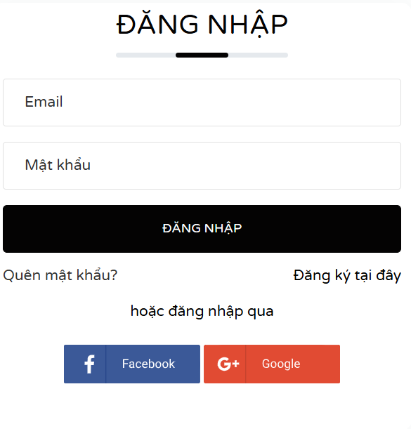
Hình 3. 1: Chức năng đăng nhập
Bảng 3. 2: Các trường chức năng đăng nhập
Tên trường | Khoảng hợp lệ | Ràng buộc
Email | Nhập đúng định dạng email | Bắt buộc nhập
Mật khẩu | Ít nhất 8 ký tự, bao gồm chữ hoa, chữ thường và số | Bắt buộc nhập
Bảng 3. 3: Thông báo hệ thống chức năng đăng nhập
Tên trường | Khoảng nhập | Thông báo hệ thống
Email | Bỏ trống | Trường này là bắt buộc
 | Nhập thiếu định dạng | Vui lòng nhập đúng định dạng“@gmail.com” trong địa chỉ email
 | Nhập sai định dạng | Địa chỉ email không hợp lệ
Mật khẩu | Bỏ trống | Trường này là bắt buộc
 | Nhập đúng yêu cầu | Mật khẩu hợp lệ
 | Nhập nhỏ hơn 8 kí tự | Mật khẩu phải có ít nhất 8 ký tự bao gồm chữ hoa và chữ thường, và ít nhất một chữ số.
 | Nhập không có chữ hoa | Mật khẩu phải có ít nhất 8 ký tự bao gồm chữ hoa và chữ thường, và ít nhất một chữ số.
 | Nhập không có số | Mật khẩu phải có ít nhất 8 ký tự bao gồm chữ hoa và chữ thường, và ít nhất một chữ số.
 | Nhập không có chữ thường | Mật khẩu phải có ít nhất 8 ký tự bao gồm chữ hoa và chữ thường, và ít nhất một chữ số.
- Chức năng đăng ký
Chức năng đăng ký cho phép khách hàng tạo tài khoản cá nhân trên hệ thống, nhằm hỗ trợ theo dõi đơn hàng, lưu trữ thông tin cá nhân, và thuận tiện hơn trong các lần mua sắm sau. Đây là tính năng quan trọng trong website thương mại điện tử Rubies, góp phần tạo cơ sở dữ liệu khách hàng phục vụ cho các hoạt động quản lý và chăm sóc khách hàng.
Giao diện đăng ký bao gồm các trường thông tin chính:
- Họ, Tên: thông tin định danh cá nhân.
- Email: địa chỉ email dùng để đăng nhập và nhận thông báo.
- Số điện thoại: phương thức liên hệ và xác thực bổ sung.
- Mật khẩu: thông tin bảo mật, dùng để xác thực đăng nhập.
Các thành phần giao diện bổ trợ:
- Nút “Đăng ký”: khi người dùng nhấn, hệ thống tiến hành kiểm tra dữ liệu nhập vào và phản hồi kết quả.
- Đăng ký nhanh qua mạng xã hội: hai nút “Facebook” và “Google” cho phép đăng ký thông qua tài khoản bên thứ ba.
- Liên kết sang trang đăng nhập: hiển thị dòng chữ “Đã có tài khoản, đăng nhập tại đây” giúp người dùng chuyển nhanh sang giao diện đăng nhập.
Yêu cầu chức năng
Hệ thống phải kiểm tra tính hợp lệ của dữ liệu đầu vào (định dạng email, số điện thoại, độ mạnh của mật khẩu).
Nếu tất cả dữ liệu hợp lệ, hệ thống tạo tài khoản và thông báo “Đăng ký thành công”.
Nếu có trường dữ liệu không hợp lệ, hiển thị thông báo lỗi chi tiết tương ứng.
Hỗ trợ đăng ký nhanh bằng tài khoản Facebook hoặc Google.
Cho phép chuyển hướng sang trang đăng nhập nếu người dùng đã có tài khoản.

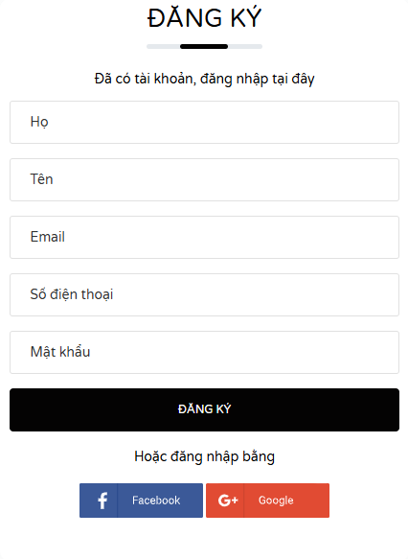
Hình 3. 2: Chức năng đăng ký
Bảng 3. 4: Các trường chức năng đăng ký
Tên trường | Khoảng hợp lệ | Ràng buộc
Họ | Chỉ chứa chữ cái, không ký tự đặc biệt hoặc số | Bắt buộc nhập
Tên | Chỉ chứa chữ cái, không ký tự đặc biệt hoặc số | Bắt buộc nhập
Email | Nhập đúng định dạng email (ví dụ: linh@gmail.com) | Bắt buộc nhập
Số điện thoại | 10 chữ số, chỉ chứa số | Bắt buộc nhập
Mật khẩu | Ít nhất 8 ký tự, bao gồm chữ hoa, chữ thường và ít nhất một chữ số | Bắt buộc nhập

Bảng 3. 5: Thông báo hệ thống chức năng đăng ký
Tên trường | Khoảng nhập | Thông báo hệ thống
Họ | Bỏ trống | Trường này là bắt buộc
 | Nhập số hoặc ký tự đặc biệt | Họ không được chứa số hoặc ký tự đặc biệt
Tên | Bỏ trống | Trường này là bắt buộc
 | Nhập số hoặc ký tự đặc biệt | Tên không được chứa số hoặc ký tự đặc biệt
Email | Bỏ trống | Trường này là bắt buộc
 | Nhập thiếu định dạng | Vui lòng nhập đúng định dạng “@gmail.com” trong địa chỉ email
 | Nhập sai định dạng | Địa chỉ email không hợp lệ
Số điện thoại | Bỏ trống | Trường này là bắt buộc
 | Nhập không đủ 10 số | Số điện thoại phải có đúng 10 chữ số
 | Nhập ký tự không phải số | Số điện thoại chỉ được chứa chữ số
Mật khẩu | Bỏ trống | Trường này là bắt buộc
 | Nhập đúng yêu cầu | Mật khẩu hợp lệ
 | Nhập nhỏ hơn 8 kí tự | Mật khẩu phải có ít nhất 8 ký tự bao gồm chữ hoa và chữ thường, và ít nhất một chữ số
 | Nhập không có chữ hoa | Mật khẩu phải có ít nhất 8 ký tự bao gồm chữ hoa và chữ thường, và ít nhất một chữ số
 | Nhập không có số | Mật khẩu phải có ít nhất 8 ký tự bao gồm chữ hoa và chữ thường, và ít nhất một chữ số
- Chức năng quên mật khẩu
Chức năng “Quên mật khẩu” cho phép người dùng khôi phục mật khẩu trong trường hợp quên thông tin đăng nhập, đảm bảo khả năng truy cập trở lại vào tài khoản cá nhân. Đây là tính năng quan trọng nhằm duy trì trải nghiệm người dùng và tính bảo mật của hệ thống thương mại điện tử Rubies.
Giao diện bao gồm:
- Trường Email: Người dùng nhập địa chỉ email đã đăng ký.
- Nút “Lấy lại mật khẩu”: Khi nhấn, hệ thống kiểm tra định dạng email và xác thực sự tồn tại trong cơ sở dữ liệu.
- Tùy chọn đăng nhập qua mạng xã hội (Facebook, Google): Cho phép truy cập thay thế nếu tài khoản đã được liên kết trước đó.
Yêu cầu chức năng
- Hệ thống phải kiểm tra định dạng email trước khi xử lý yêu cầu.
- Hệ thống phải xác thực email có tồn tại trong cơ sở dữ liệu.

- Nếu email hợp lệ: hệ thống gửi một liên kết đặt lại mật khẩu đến địa chỉ email.
- Nếu email không hợp lệ hoặc không tồn tại: hiển thị thông báo lỗi tương ứng ngay dưới trường nhập.
- Hệ thống phải hỗ trợ người dùng đăng nhập bằng các phương thức thay thế (Google, Facebook) nếu đã liên kết.
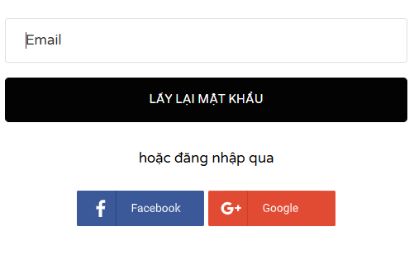
Hình 3. 3: Chức năng quên mật khẩu
Bảng 3. 6: Các trường chức năng quên mật khẩu
Tên trường | Khoảng hợp lệ | Ràng buộc
Email | Đúng định dạng email  (Ví dụ: linh@gmail.com) | Bắt buộc phải là email đã từng đăng ký
Bảng 3. 7: Thông báo hệ thống chức năng quên mật khẩu
Tên trường | Khoảng nhập | Thông báo hệ thống
Email | Bỏ trống | Trường này là bắt buộc
 | Nhập sai định dạng | Vui lòng nhập đúng định dạng email
 | Nhập email không tồn tại | Email chưa được đăng ký
 | Nhập đúng định dạng và tồn tại | Đã gửi liên kết đặt lại mật khẩu đến email của bạn
- Chức năng đổi mật khẩu
Chức năng “Quên mật khẩu” cho phép người dùng khôi phục mật khẩu trong trường hợp quên thông tin đăng nhập, đảm bảo khả năng truy cập trở lại vào tài khoản cá nhân. Đây là tính năng quan trọng nhằm duy trì trải nghiệm người dùng và tính bảo mật của hệ thống thương mại điện tử Rubies.
Giao diện bao gồm:
- Trường Email: Người dùng nhập địa chỉ email đã đăng ký.
- Nút “Lấy lại mật khẩu”: Khi nhấn, hệ thống kiểm tra định dạng email và xác thực sự tồn tại trong cơ sở dữ liệu.
- Tùy chọn đăng nhập qua mạng xã hội (Facebook, Google): Cho phép truy cập thay thế nếu tài khoản đã được liên kết trước đó.
Yêu cầu chức năng
- Hệ thống phải kiểm tra định dạng email trước khi xử lý yêu cầu.
- Hệ thống phải xác thực email có tồn tại trong cơ sở dữ liệu.
- Nếu email hợp lệ: hệ thống gửi một liên kết đặt lại mật khẩu đến địa chỉ email.
- Nếu email không hợp lệ hoặc không tồn tại: hiển thị thông báo lỗi tương ứng ngay dưới trường nhập.
- Hệ thống phải hỗ trợ người dùng đăng nhập bằng các phương thức thay thế (Google, Facebook) nếu đã liên kết.

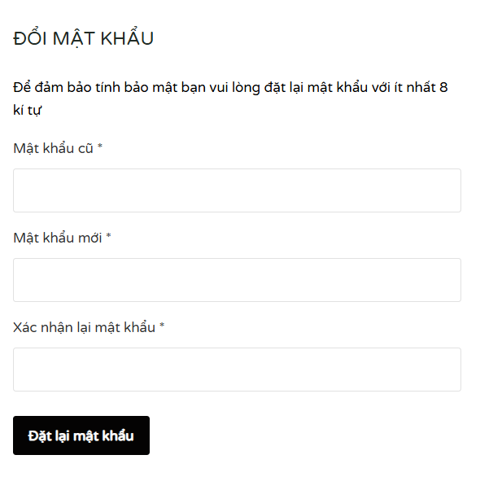
Hình 3. 4: Chức năng đổi mật khẩu
Bảng 3. 8: Các trường chức năng đổi mật khẩu
Tên trường | Khoảng hợp lệ | Ràng buộc
Mật khẩu cũ | Trùng khớp với mật khẩu đã đăng ký | Bắt buộc nhập
Mật khẩu mới | Ít nhất 8 ký tự, gồm chữ hoa, chữ thường và số | Bắt buộc nhập
Xác nhận lại mật khẩu | Trùng khớp với mật khẩu mới | Bắt buộc nhập

Bảng 3. 9: Thông báo hệ thống chức năng đổi mật khẩu
Tên trường | Khoảng nhập | Thông báo hệ thống
Mật khẩu cũ | Bỏ trống | Trường này là bắt buộc
 | Nhập sai mật khẩu hiện tại | Mật khẩu cũ không đúng
Mật khẩu mới | Bỏ trống | Trường này là bắt buộc
 | Nhập không hợp lệ | Mật khẩu phải có ít nhất 8 ký tự bao gồm chữ hoa và chữ thường, và ít nhất một chữ số
 | Nhập đúng yêu cầu | Mật khẩu hợp lệ
Xác nhận lại mật khẩu | Bỏ trống | Trường này là bắt buộc
 | Không khớp với mật khẩu mới | Mật khẩu xác nhận không khớp
- Chức năng xem và thêm sản phẩm vào giỏ hàng
Cho phép khách hàng lựa chọn sản phẩm yêu thích với thông tin chi tiết (kích thước, màu sắc, số lượng), sau đó thêm vào giỏ hàng để tiến hành thanh toán sau.
Giao diện bao gồm: Thông tin chi tiết sản phẩm: tên, hình ảnh, giá, kích thước,...
Button “+” và “ - “ để tăng hoặc giảm số lượng sản phẩm (tối thiểu là 1)
Button "THÊM VÀO GIỎ HÀNG":
Khi nhấn, sản phẩm với các thuộc tính đã chọn (kích thước, màu sắc, số lượng) sẽ được thêm vào giỏ hàng của người dùng.
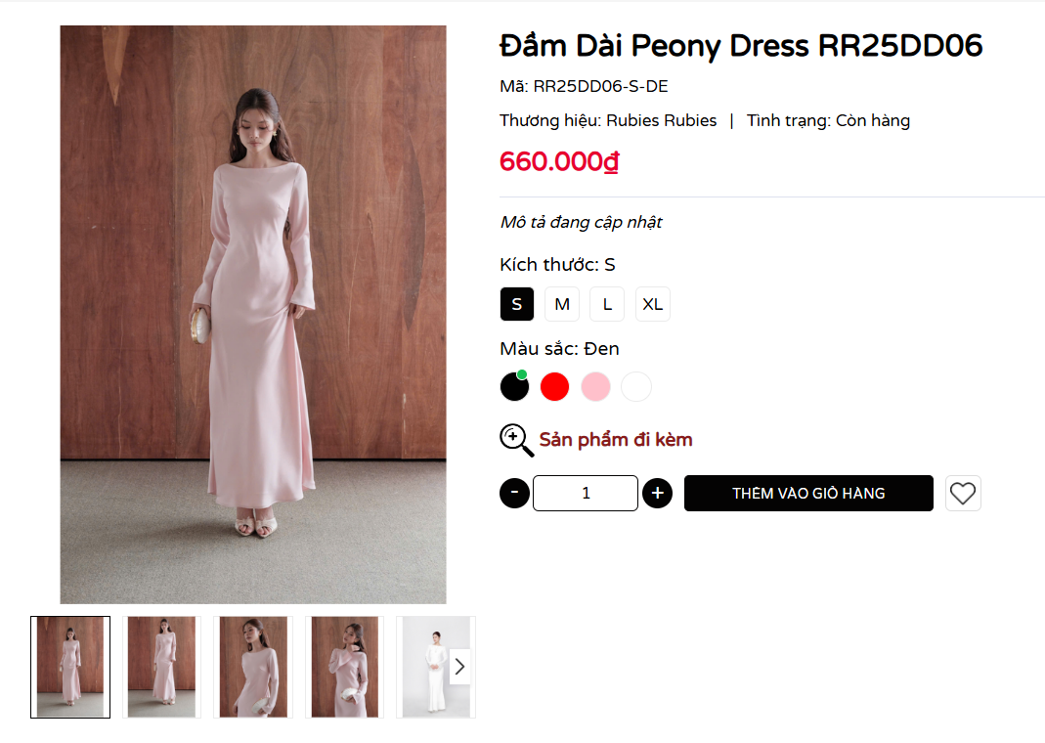
Hình 3. 5: Chức năng xem và thêm sản phẩm vào giỏ hàng
Bảng 3. 10: Các trường chức năng xem và thêm sản phẩm
Tên trường | Khoảng hợp lệ | Ràng buộc
Màu sắc | S, M, L, XL | Bắt buộc chọn màu sắc sản phẩm
Kích thước | Không | Bắt buộc chọn kích thước sản phẩm
Số lượng | >=1 | Tăng giảm bằng nút +/ -
- Chức năng tìm kiếm sản phẩm
Để tìm kiếm nhanh chóng một sản phẩm nào đó thì khách hàng chọn chức năng tìm kiếm. Khi khách hàng muốn thu hẹo phạm vi tìm kiếm thì có thể chọn tìm kiếm hoặc tìm kiếm bằng cách chụp ảnh sản phẩm mình muốn tìm mua.
Trang tìm kiếm gồm: thanh tìm kiếm, mục “tìm kiếm nhiều nhất”
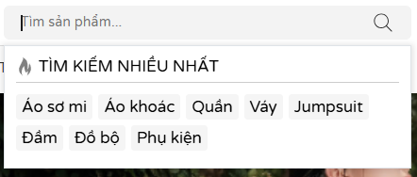
Hình 3. 6: Chức năng tìm kiếm sản phẩm
Bảng 3. 11: Các trường chức năng tìm kiếm sản phẩm
Tên trường | Khoảng hợp lệ | Ràng buộc
Tìm từ khoá | Thông tin hợp lệ, phù hợp | Bắt buộc nhập
Thể loại |  | Có thể nhập hoặc không
- Chức năng quản lý giỏ hàng
Khi truy cập vào hệ thống, khách hàng có thể thêm sản phẩm vào giỏ hàng từ giao diện xem thông tin sản phẩm. Khi trong giỏ hàng đã có sản phẩm, khách hàng có thể thực hiện:
Chỉnh sửa số lượng sản phẩm và xóa sản phẩm bằng cách nhấn nút (+) hoặc (-).
Các chức năng chính trong giao diện giỏ hàng:
Tiếp tục mua hàng: Để quay lại trang sản phẩm.
Button "Thanh toán": Cho phép khách hàng tiến hành đặt hàng nếu giỏ hàng có sản phẩm.
Tổng tiền: Hiển thị tổng giá trị của các sản phẩm trong giỏ hàng.
Thông báo miễn phí vận chuyển: Nếu tổng tiền đạt ngưỡng quy định.
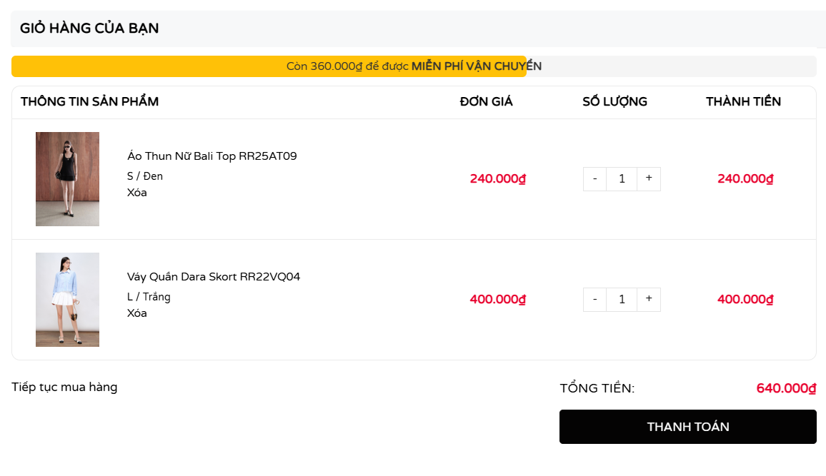
Hình 3. 7: Chức năng giỏ hàng
Bảng 3. 12: Các trường chức năng giỏ hàng
Tên trường | Khoảng hợp lệ | Ràng buộc
Số lượng sản phẩm | Số nguyên dương (>=1) | Sử dụng nút +/ - để điều chỉnh
Thanh toán | Giỏ hàng có ít nhất 1 sản phẩm | Nếu không có sản phẩm hiển thị thông báo

Bảng 3. 13: Thông báo hệ thống chức năng giỏ hàng
Tên trường | Khoảng nhập | Thông báo hệ thống
Số lượng | Giảm về 0 | Xóa sản phẩm khỏi giỏ hàng
Thanh toán | Giỏ hàng trống | Không thể thanh toán, yêu cầu thêm sản phẩm vào giỏ hàng

- Chức năng đặt hàng
Khi đã đăng nhập vào hệ thống, khách hàng có thể đặt hàng khi trong giỏ hàng đã có sản phẩm. Trang đặt hàng gồm:
Thông tin mua hàng: Email, họ và tên, số điện thoại, địa chỉ (tỉnh thành, quận huyện, phường xã).
Thông tin sản phẩm: sản phẩm, số lượng, đơn giá, tổng tiền.
Chọn Phương thức thanh toán: chuyển khoản qua ngân hàng; thanh toán khi giao hàng (COD)
Áp dụng Mã giảm giá (nếu có).
Button “ĐẶT HÀNG”: để hoàn tất đơn hàng.
Có nút Quay về giỏ hàng nếu cần chỉnh sửa.
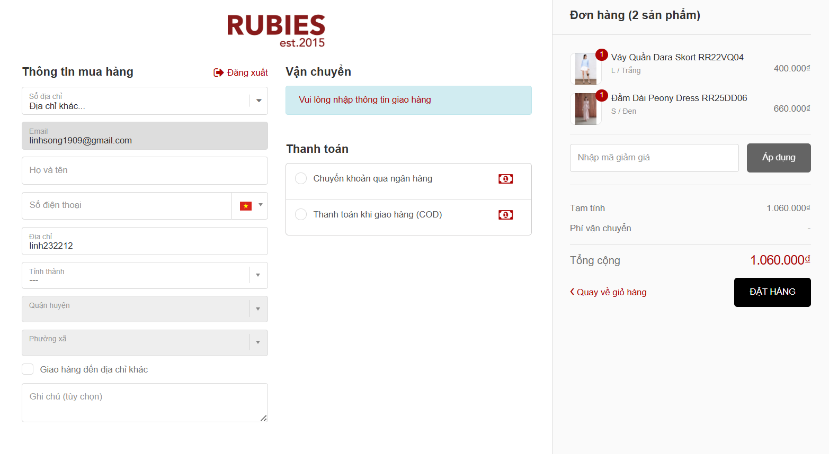
Hình 3. 8: Chức năng đặt hàng
Bảng 3. 14: Các trường chức năng đặt hàng
Tên trường | Khoảng hợp lệ | Ràng buộc
Email | Đúng định dạng Email | Bắt buộc nhập
Họ và tên | Chuỗi không chứa ký tự đặc biệt | Bắt buộc nhập
Số điện thoại | Chỉ bao gồm 10 ký tự số và bắt đầu bằng 0 | Bắt buộc nhập
Địa chỉ | Chuỗi ký tự không chứa ký tự đặc biệt | Bắt buộc nhập
Tỉnh thành, quận huyện, phường xã | Chọn từ danh sách | Bắt buộc chọn
Phương thức thanh toán | Một trong 2 phương thức | COD hoặc chuyển khoản
Mã giảm giá | Nhập phải hợp lệ
Ghi chú | Tùy ý nhập hoặc để trống
Bảng 3. 15: Thông báo hệ thống chức năng đặt hàng
Tên trường | Khoảng nhập | Thông báo hệ thống
Email | Nhập đúng định dạng mail
 | Bỏ trống | Vui lòng nhập email
 | Nhập số, chữ thiếu kí tự “@” | Email không đúng định dạng
 | Nhập chữ, số thiếu .com | Email không đúng định dạng
Họ và tên | Bỏ trống | Vui lòng nhập họ tên
Số điện thoại | Chỉ bao gồm 10 ký tự số bắt đầu bằng số 0 | Bắt buộc nhập
 | Bỏ trống | Vui lòng nhập số điện thoại
 | Nhập 9 kí tự số | Số điện thoại không hợp lệ
 | Nhập 11 kí tự số | Số điện thoại không hợp lệ
Địa điểm |  | Bắt buộc nhập
 | Bỏ trống | Vui lòng nhập địa chỉ
  - Các yêu cầu phi chức năng
Bảng 3. 16: Yêu cầu phi chức năng
Mục | Tên yêu cầu | Mô tả yêu cầu
1 | Giao diện | Giao diện thân thiện dễ dàng sử dụng, màu sắc hài hòa
2 | Yêu cầu về hiệu năng | Thời gian yêu cầu mở 1 website con bất kì: <3s. Khả năng đáp ứng và mở rộng của hệ thống với lượng truy cập tăng vọt. Số kết nối tối đa mà hệ thống có thể đáp ứng khi có nhiều số người truy cập cùng thời điểm.
3 | Yêu cầu về tính khả dụng (Availability) | Hệ thống có khả năng cung cấp điều kiện cho người dùng thực hiện các tác vụ một cách an toàn và hiệu quả trong khi sử dụng.
4 | Yêu cầu về bảo mật (Security) | Dữ liệu người dùng, đặc biệt là thông tin thanh toán, phải được mã hóa trong quá trình truyền tải.  Ngăn chặn các lỗ hổng bảo mật phổ biến như SQL Injection, Cross-Site Scripting (XSS), Cross-Site Request Forgery (CSRF).
5 | Yêu cầu tính khả chuyển(Portability) | Hệ thống chạy được trên các môi trường khác nhau như mobile và desktop.
6 | Yêu cầu về tính thực tế | Phần mềm có thể phục vụ 1000 người dùng 1 lúc
7 | Khả năng tương thích | Website phải hoạt động tốt trên các trình duyệt phổ biến như Google Chrome, Mozilla Firefox, Safari, Microsoft Edge.  Hỗ trợ giao diện thân thiện và tương thích trên các thiết bị di động chạy iOS và Android.
8 | Khả năng mở rộng | Hệ thống cần có khả năng mở rộng dễ dàng để đáp ứng nhu cầu tăng lượng người dùng trong tương lai.

TRIỂN KHAI KIỂM THỬ TỰ ĐỘNG
  - Xây dụng cấu trúc của framework
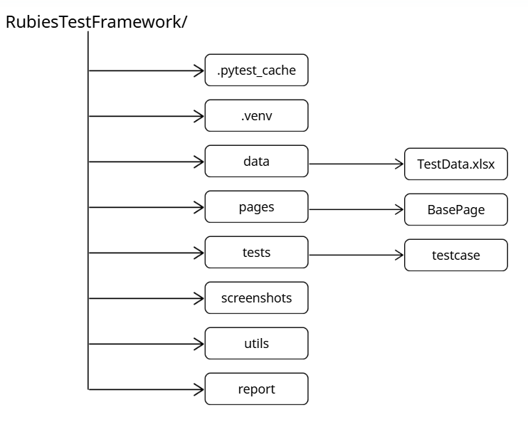
Hình 4. 1: Cấu trúc thư mục của framework
Bảng 4. 1: Các thư mục của framework
Thư mục | Nội dung
.pytest_cache/ | Thư mục tạm do Pytest tạo ra, lưu cache khi chạy test
.venv/ | Môi trường ảo Python, chứa các thư viện cài đặt phục vụ framework.
data/ | Chứa dữ liệu kiểm thử (test data) dùng cho kiểm thử hướng dữ liệu (DDT).
data/TestData | File chứa dữ liệu đầu vào như tài khoản, thông tin sản phẩm,...
pages/ | Chứa các lớp đại diện cho từng trang web trong mô hình POM.
pages/BasePage | Lớp cơ sở chứa các hàm thao tác chung (click, send_keys, get_text,...).
tests/ | Chứa các kịch bản kiểm thử tự động (test cases)
tests/testcase | File định nghĩa các test case thực thi theo dữ liệu từ TestData
screenshots/ | Lưu ảnh chụp màn hình khi test lỗi hoặc để minh họa kết quả test.
utils/ | Chứa các hàm tiện ích dùng chung, ví dụ đọc Excel, khởi tạo trình duyệt, đọc config,...
report/ | Tự động sinh file báo cáo HTML sau khi chạy testcase

  - Xây dựng framework kiểm thử tự động

4.2.1 Mục tiêu của xây dựng framework kiểm thử tự động
Việc xây dựng framework kiểm thử tự động cho website Rubies.vn được thực hiện với các mục tiêu chính sau:
Chuẩn hóa quy trình kiểm thử tự động dựa trên mô hình Page Object Model (POM), giúp tổ chức cấu trúc mã kiểm thử rõ ràng và dễ quản lý.
Áp dụng phương pháp kiểm thử hướng dữ liệu (Data-Driven Testing – DDT) nhằm tăng tính linh hoạt và khả năng mở rộng bộ dữ liệu kiểm thử.
Giảm thiểu khối lượng kiểm thử thủ công, đồng thời nâng cao độ chính xác và tốc độ thực thi trong quá trình kiểm thử.
Đảm bảo khả năng tái sử dụng và dễ bảo trì mã nguồn, giúp tiết kiệm thời gian khi ứng dụng có sự thay đổi hoặc mở rộng chức năng.

4.2.2 Công cụ và công nghệ sử dụng
Bảng 4. 2: Công cụ và công nghệ sử dụng
Thành phần | Công cụ/ Thư viện | Mô tả
Ngôn ngữ | Python 3.x | Ngôn ngữ lập trình chính
Công cụ kiểm thử | Selenium WebDriver | Tự động hóa thao tác trên trình duyệt
Framework kiểm thử | Pytest | Tổ chức, chạy và tạo báo cáo kiểm thử
Xử lý dữ liệu kiểm thử | OpenPyXL | Đọc/ghi dữ liệu từ file Excel
IDE | Visual Studio Code | Môi trường phát triển
Quản lý môi trường | venv | Cô lập các thư viện và dependencies
Quản lý ảnh lỗi | screenshots | Lưu ảnh chụp khi test thất bại

4.2.3 Xây dựng các thành phần chính
- Thư mục data – Dữ liệu kiểm thử
Chứa file TestData.xlsx, gồm nhiều sheet tương ứng với từng chức năng như:
Login, Register, ChangePassword, Cart, Search
Dữ liệu được đọc tự động thông qua thư viện OpenPyXL để phục vụ DDT.
Ví dụ cấu trúc sheet Login:
ID | Email | Mk | Kết quả mong đợi | Kết quả thực tế | Ảnh
DN_01 | linhsong1909@gmail.com | linh@1234 | THÔNG TIN TÀI KHOẢN
DN_02 | linhsong1909@gmail.com | linh@125757 | ĐĂNG NHẬP
- Thư mục utils – Xử lý dữ liệu kiểm thử
Tạo lớp ExcelUtils đọc dữ liệu từ file Excel:
import openpyxl
class ExcelUtils:
def __init__(self, file_path, sheet_name):
self.wb = openpyxl.load_workbook(file_path)
self.sheet = self.wb[sheet_name]
def get_data(self):
data = []
for row in self.sheet.iter_rows(min_row=2, values_only=True):
data.append(row)
return data
- Thư mục pages – Các lớp đại diện cho từng trang web (Page Objects)
Mỗi lớp chứa:
Locators: xác định các phần tử web (ID, XPath, CSS,...)
Hành động (Actions): click, nhập dữ liệu, lấy kết quả,…
Ví dụ: DangNhap_pages.py
from selenium.webdriver.common.by import By
from selenium.common.exceptions import NoSuchElementException
class DangNhapPage:
def __init__(self, driver):
self.driver = driver
self.email_input = (By.ID, "customer_email")
self.password_input = (By.ID, "customer_password")
self.login_button = (By.XPATH, "//input[@type='submit']")
def open(self):
self.driver.get("https://rubies.vn/account/login")
def login(self, email, password):
self.driver.find_element(*self.email_input).send_keys(email)
self.driver.find_element(*self.password_input).send_keys(password)
self.driver.find_element(*self.login_button).click()
Kết quả sau khi triển khai:
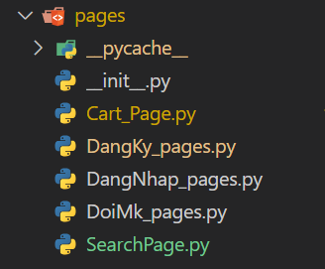
Hình 4. 2: Thư mục và file chứa Page Objects
- Thư mục tests – Các kịch bản kiểm thử (Test Cases)
Kịch bản sử dụng Pytest và DDT để đọc dữ liệu từ Excel.
Mỗi file test_*.py tương ứng với một chức năng.
Ví dụ: test_DangNhap.py
import pytest
from selenium import webdriver
from pages.DangNhap_pages import DangNhapPage
from utils.excel_utils import ExcelUtils

excel_path = os.path.abspath("data/Data.xlsx")
excel = ExcelUtils(excel_path, sheet_name="DangNhap")
test_data = excel.get_data(mode="login") # mode="login" để đọc đúng cột

@pytest.mark.parametrize("id,email,password,expected", test_data)
def test_login_excel(id, email, password, expected):
driver = webdriver.Chrome()
driver.set_window_size(1920, 1080)
try:
login_page = DangNhapPage(driver)
login_page.open()
login_page.login(email, password)
actual_text = ""
try:
message_element = WebDriverWait(driver, 5).until(
EC.presence_of_element_located(
(By.CSS_SELECTOR, ".form__message, .errors, .alert")
)
)
actual_text = message_element.text.strip()
except:
try:
title_element = WebDriverWait(driver, 5).until(
EC.presence_of_element_located((By.TAG_NAME, "h1"))
)
actual_text = title_element.text.strip()
except:
actual_text = "Không xác định"
Kết quả sau khi triển khai:
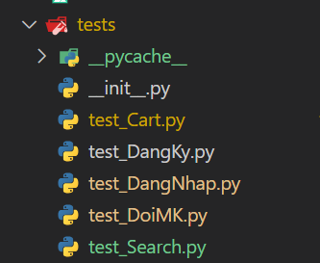
Hình 4. 3: Thư mục và file chứa test case
  - Thực thi và báo cáo kiểm thử

4.3.1 Xây dựng trường hợp kiểm thử
- Test case cho chức năng [Đăng ký]
Bảng 4. 3: Test case chức năng đăng ký
Mã | Mô tả | Điều kiện trước | Các bước thực hiện | Kết quả  mong muốn
TC001 | Đăng ký tài khoản với thông tin hợp lệ | Email chưa được sử dụng trong hệ thống | 1. Truy cập vào trang web RUBIES  2. Nhấp vào nút "Đăng ký".  3. Nhập thông tin hợp lệ:  - Email: example@gmail.com  - Mật khẩu: Password123  - Xác nhận mật khẩu: Password123  4. Nhấn "Gửi". | 1. Hiện thị giao diện đăng ký  2. Hiện thị thông tin nhập mã OTP.  3. Hiện thị nhập mã OTP thành công  4. Hiện thị thông báo  "Tài khoản được tạo thành công".  5. Người dùng đăng nhập được bằng tài khoản vừa đăng ký.
TC002 | Đăng ký với trường tên để trống | Email chưa được đăng ký trước đó | 1. Truy cập vào trang web RUBIES  2. Nhấp vào nút "Đăng ký".  3. Để trống trường tên.  4. Nhập các trường khác hợp lệ.  5. Nhấn "Đăng ký". | 1. Hiện thị giao diện đăng ký  2.Hiển thị thông báo lỗi: "Tên không được để trống".  3. Cho phép người dùng điền thông tin còn thiếu
TC003 | Đăng ký với trường họ để trống | Không có tài khoản nào trùng lặp | 1. Truy cập vào trang web RUBIES  2. Nhấp vào nút "Đăng ký".  3. Để trống trường họ.  4. Nhập các trường khác hợp lệ.  5. Nhấn "Đăng ký". | 1. Hiện thị giao diện đăng ký  2.Hiển thị thông báo lỗi: "Họ không được để trống".  3. Cho phép người dùng điền thông tin còn thiếu
TC004 | Đăng ký với trường sdt để trống | Không có tài khoản nào trùng lặp | 1. Truy cập vào trang web RUBIES  2. Nhấp vào nút "Đăng ký".  3. Để trống trường sdt.  4. Nhập các trường khác hợp lệ.  5. Nhấn "Đăng ký". | 1. Hiện thị giao diện đăng ký  2.Hiển thị thông báo lỗi: "SDT không được để trống".
TC005 | Đăng ký với trường email để trống | Không có tài khoản nào trùng lặp | 1. Truy cập vào trang web RUBIES  2. Nhấp vào nút "Đăng ký".  3. Để trống trường email.  4. Nhập các trường khác hợp lệ.  5. Nhấn "Đăng ký". | 1. Hiện thị giao diện đăng ký  2.Hiển thị thông báo lỗi: "Email không được để trống".
TC006 | Đăng ký với mật khẩu để trống | Không có tài khoản nào trùng lặp | 1. Truy cập vào trang web RUBIES  2. Nhấp vào nút "Đăng ký".  3. Để trống trường mật khẩu.  4. Nhập các trường khác hợp lệ.  5. Nhấn "Đăng ký". | 1. Hiện thị giao diện đăng ký  2. Hiển thị thông báo lỗi: "Mật khẩu không được để trống".
TC007 | Đăng ký với email đã được sử dụng | Tài khoản với email Nguyen@gmail.com đã tồn tại | 1. Truy cập vào trang web RUBIES  2. Nhấp vào nút "Đăng ký".  3. Thực hiện đăng ký với email Nguyen@gmail.com đã tồn tại.  4. Nhập các thông tin khác hợp lệ, đầy đủ.  5. Nhấn "Đăng ký". | 1. Hiện thị giao diện đăng ký  2. Hiển thị thông báo lỗi: "Email đã tồn tại trong hệ thống".  3. Yêu cầu người dùng thay đổi email khác.
TC008 | Đăng ký với SDT không hợp lệ, không tồn tại | Tài khoản với SDT là số, bắt đầu từ số không và không lớn hơn 11 số hoặc không nhỏ hơn 10 số | 1. Truy cập vào trang đăng ký.  2. Nhập các trường thông tin hợp lệ  3. Nhập SDT không hợp lệ, không tồn tại ( 1234567890)  4. Nhấn "Đăng ký". | 1. Hiện thị giao diện đăng ký  2. Hiển thị thông báo lỗi: "SDT không hợp lệ, không tồn ".
TC009 | Đăng ký với Email không hợp lệ, không tồn tại | Email không trùng lặp, có trường @gmail.com | 1. Truy cập vào trang đăng ký.  2. Nhập các trường thông tin hợp lệ  3. Nhập Email không tồn tại ( ngh111.ggj@gmail.com)  5. Nhấn "Đăng ký". | 1. Hiện thị giao diện đăng ký  3. Hiển thị thông báo lỗi: "Email không tồn tại ".
TC010 | Đăng ký với trường tên sai định dạng | Tên tài khoản không phải là chữ | 1. Truy cập vào trang đăng ký.  2. Nhập các trường thông tin hợp lệ  2. Nhập tên sai định dạng (!, @,#,$,%,^,&,*,...)  4. Nhấn "Đăng ký". | 1. Hiện thị giao diện đăng ký  2. Hiển thị thông báo lỗi: "Tên sai định dạng".
TC011 | Đăng ký với trường họ sai định dạng | Họ tài khoản không phải là chữ | 1. Truy cập vào trang đăng ký.  2. Nhập các trường thông tin hợp lệ  2. Nhập tên họ định dạng (!, @,#,$,%,^,&,*,...)  5. Nhấn "Đăng ký". | 1. Hiện thị giao diện đăng ký  3. Hiển thị thông báo lỗi: "Họ sai định dạng".
TC012 | Đăng ký với email sai định dạng | Tài khoản với email Nguyen không có @gmail.com | 1. Truy cập vào trang đăng ký.  2. Nhập các trường thông tin hợp lệ  2. Nhập email sai định dạng  4. Nhấn "Đăng ký". | 1. Hiện thị giao diện đăng ký  2. Hiển thị thông báo lỗi: "Email sai định dạng".
- Test case cho chức năng [Đăng nhập]
Bảng 4. 4: Test case chức năng đăng nhập
Mã | Mô tả | Điều kiện trước | Các bước thực hiện | Kết quả  mong muốn
TC001 | Đăng nhập với thông tin hợp lệ | Tài khoản với email Nguyen@gmail.com và mật khẩu Password123 đã tồn tại | 1. Truy cập vào trang đăng nhập.  2. Nhấp vào "Đăng nhập".  3. Nhập email: Nguyen@gmail.com và mật khẩu: Password123.  4. Nhấn "Đăng nhập". | 1. Hiển thị giao diện đăng nhập.  2.Đăng nhập thành công, chuyển hướng đến trang chủ người dùng.
TC002 | Đăng nhập với trường email để trống | Tài khoản đã được đăng ký trước đó | 1. Truy cập vào trang đăng nhập.  2. Để trống trường Email.  3. Nhập các trường khác hợp lệ.  5. Nhấn "Đăng nhập". | 1. Hiện thị giao diện đăng nhập  2.Hiển thị thông báo lỗi: "Email không được để trống".
TC003 | Đăng nhập với mật khẩu để trống | Tài khoản đã được đăng ký trước đó | 1. Truy cập vào trang đăng nhập.  2. Để trống trường Mật khẩu.  3. Nhập các trường khác hợp lệ.  4. Nhấn "Đăng nhập". | 1. Hiện thị giao diện đăng nhập  2. Hiển thị thông báo lỗi: "Mật khẩu không được để trống".
TC004 | Đăng nhập với email không tồn tại | Tài khoản với email không tồn tại trong hệ thống | 1. Truy cập vào trang đăng nhập.  2. Nhập email: notexist@gmail.com và mật khẩu hợp lệ.  3. Nhấn "Đăng nhập". | 1. Hiển thị giao diện đăng nhập.  2.Hiển thị thông báo lỗi: "Email không tồn tại".
TC005 | Đăng nhập với email sai định dạng | Tài khoản với email Nguyen không có @gmail.com | 1. Truy cập vào trang đăng nhập.  2. Nhập các trường thông tin hợp lệ  3. Nhập email sai định dạng  4. Nhấn "Đăng nhập". | 1. Hiện thị giao diện đăng nhập  2. Hiển thị thông báo lỗi: "Email sai định dạng".
TC006 | Đăng nhập với mật khẩu sai | Tài khoản với email Nguyen@gmail.com đã tồn tại | 1. Truy cập vào trang đăng nhập.  2. Nhập email hợp lệ và mật khẩu sai.  3. Nhấn "Đăng nhập". | 1. Hiển thị giao diện đăng nhập.  2.Hiển thị thông báo lỗi: "Mật khẩu không chính xác".

- Test case cho chức năng [Đổi mật khẩu]
Bảng 4. 5: Test case chức năng đổi mật khẩu
Mã | Mô tả | Điều kiện trước | Các bước thực hiện | Kết quả  mong muốn
TC001 | Nhập mật khẩu mới sai định dạng | Mật khẩu phải có ít nhất 8 ký tự bao gồm chữ hoa và chữ thường, và ít nhất một chữ số. | 1. Truy cập vào mục "Đổi mật khẩu".  2. Nhập thông tin:Mật khẩu cũ.  3. Nhập mật khẩu mới sai định dạng  4. Nhấn "Lưu". | 1. Hiển thị giao diện Thông tin đổi mật khẩu  2. Hiển thị thông báo lỗi: "mật khẩu sai định dạng".
TC002 | Kiểm tra thông tin với trường tên để trống mật khẩu cũ | Người dùng đã đăng nhập, có nhu cầu thay đổi mật khẩu | 1. Truy cập vào mục "Đổi mật khẩu".  2. Để trống trường thông tin mật khẩu cũ  4. Nhấn "Lưu". | 1. Hiện thị giao Thông tin đổi mật khẩu  2.Hiển thị thông báo lỗi: "Vui lòng điền đầy đủ thông tin".  3. Cho phép người dùng tiếp tục nhập thông tin còn thiếu.
TC003 | Kiểm tra thông tin với trường tên để trống mật khẩu mới | Người dùng đã đăng nhập, có nhu cầu thay đổi mật khẩu | 1. Truy cập vào mục "Đổi mật khẩu".  2. Để trống trường thông tin mật khẩu mới  4. Nhấn "Lưu". | 1. Hiện thị giao diện Thông tin đổi mật khẩu  2.Hiển thị thông báo lỗi: "Vui lòng điền đầy đủ thông tin".  3. Cho phép người dùng tiếp tục nhập thông tin còn thiếu.
TC004 | Kiểm tra thông tin với trường tên để trống xác nhận mật khẩu mới | Người dùng đã đăng nhập, có nhu cầu thay đổi mật khẩu | 1. Truy cập vào mục "Đổi mật khẩu".  2. Để trống trường thông tin xác nhận mật khẩu mới  4. Nhấn "Lưu". | 1. Hiện thị giao diệnThông tin đổi mật khẩu  2.Hiển thị thông báo lỗi: "Vui lòng điền đầy đủ thông tin".  3. Cho phép người dùng tiếp tục nhập thông tin còn thiếu.

- Test case cho chức năng [Tìm kiếm sản phẩm]
Bảng 4. 6: Test case chức năng tìm kiếm sản phẩm
Mã | Mô tả | Điều kiện trước | Các bước thực hiện | Kết quả  mong muốn
TC001 | Tìm kiếm sản phẩm với từ khóa hợp lệ | Có sản phẩm khớp với từ khóa "Váy". | 1. Truy cập vào trang chủ.  2. Nhập từ khóa "Váy" vào ô tìm kiếm.  3. Nhấn "Tìm kiếm". | 1. Hiển thị giao diện tìm kiếm sản phẩm  2. Hiển thị danh sách sản phẩm liên quan đến từ khóa "Váy".
TC002 | Tìm kiếm với ô để trống | Người dùng bỏ trống thanh tìm kiếm | 1. Truy cập vào trang tìm kiếm.  2. Để trống trường tìm kiếm.  3. Nhấn "Tìm kiếm". | 1. Hiện thị giao diện tìm kiếm.  2. Hiển thị thông báo lỗi: "Thông tin tìm kiếm không được để trống".
TC003 | Tìm kiếm với từ khóa viết hoa | Người dùng nhập từ khoán tím kiếm viết hoa toàn bộ " ÁO SƠ MI" | 1. Truy cập vào trang tìm kiếm.  2. Nhập từ khóa "ÁO SƠ MI".  3. Click tìm kiếm. | 1. Hiện thị giao diện tìm kiếm.  2. Hiển thị chính xác dù từ khóa viết hoa.
TC004 | Tìm kiếm với ký tự đặc biệt | Không có sản phẩm nào khớp với từ khóa "@#$". | 1. Truy cập vào trang tìm kiếm.  2. Nhập từ khóa chứa ký tự đặc biệt (ví dụ: "@#$").  3. Click tìm kiếm. | 1. Hiện thị giao diện tìm kiếm.  2. Hiển thị thông báo "Vui lòng nhập từ khóa hợp lệ".
TC005 | Tìm kiếm sản phẩm với từ khóa không hợp lệ | Không có sản phẩm nào khớp với từ khóa "XYZ123". | 1. Truy cập vào trang chủ.  2. Nhập từ khóa "XYZ123" vào ô tìm kiếm.  3. Nhấn "Tìm kiếm". | 1. Hiển thị giao diện tìm kiếm sản phẩm  2. Hiển thị thông báo: "Không tìm thấy sản phẩm nào".

- Test case cho chức năng [Giỏ hàng]
Bảng 4. 7: Test case chức năng giỏ hàng
Mã | Mô tả | Điều kiện trước | Các bước thực hiện | Kết quả  mong muốn
TC001 | Thêm sản phẩm vào giỏ hàng | Người dùng đã chọn sản phẩm từ trang chi tiết sản phẩm | 1.Truy cập vào trang web RUBIES  2. Nhấn vào sản phẩm bất kỳ ở danh mục sản phẩm để đến trang chi tiết.  3. Chọn "Thêm vào giỏ hàng" | 1. Hiển thị giao diện chi tiết sản phẩm.  2. Sản phẩm được thêm vào giỏ hàng, thông báo xác nhận "Sản phẩm đã được thêm vào giỏ hàng".
TC004 | Sửa thông tin sản phẩm trong giỏ hàng | Người dùng đã thêm sản phẩm vào giỏ hàng | 1. Truy cập vào trang giỏ hàng.  2. Nhấn vào biểu tượng sửa.  3. Cập nhật số lượng hoặc các thông tin khác.  4. Nhấn "Lưu". | 1. Hiển thị giao diện chi tiết sản phẩm.  2. Các thông tin sản phẩm sửa đổi thành công, thông báo xác nhận.
TC005 | Xóa sản phẩm khỏi giỏ hàng | Người dùng đã thêm sản phẩm vào giỏ hàng | 1. Truy cập vào trang giỏ hàng.  2. Nhấn vào biểu tượng xóa sản phẩm.  3. Hệ thống hiển thị thông báo xác nhận.  4. Xác nhận xóa. | 1. Hiển thị giao diện chi tiết sản phẩm.  2. Sản phẩm được xóa khỏi giỏ hàng, thông báo xác nhận.
TC006 | Thêm sản phẩm khi giỏ hàng đã đầy | Người dùng đã thêm số lượng sản phẩm tối đa vào giỏ hàng | 1. Truy cập các trang chi tiết sản phẩm.  2. Thêm các sản phẩm vào giỏ hàng cho đến khi giỏ hàng đầy.  3. Thử thêm một sản phẩm mới vào giỏ hàng. | 1. Hiển thị giao diện chi tiết sản phẩm.  2. Hiển thị thông báo lỗi: "Giỏ hàng đã đầy, không thể thêm sản phẩm".

4.3.2. Xây dựng kịch bản kiểm thử
Xây dựng kịch bản kiểm thử (Test Scenario) nhằm mô phỏng luồng hoạt động thực tế của người dùng trên website Rubies.
Các kịch bản kiểm thử được thiết kế dựa trên:
Các chức năng nghiệp vụ chính: Đăng ký, Đăng nhập, Đổi mật khẩu, Tìm kiếm sản phẩm, Thêm sản phẩm vào giỏ hàng.
Luồng thao tác thực tế của người dùng, đảm bảo mô phỏng đầy đủ hành vi sử dụng trang web.
Mô hình Data-Driven Testing để dễ dàng thay đổi dữ liệu kiểm thử trong file Excel mà không cần chỉnh sửa mã nguồn.
Mỗi kịch bản thể hiện chuỗi hành động của người dùng từ khi bắt đầu truy cập website đến khi hoàn tất thao tác và đăng xuất.
Sơ đồ luồng kịch bản kiểm thử tổng thể:
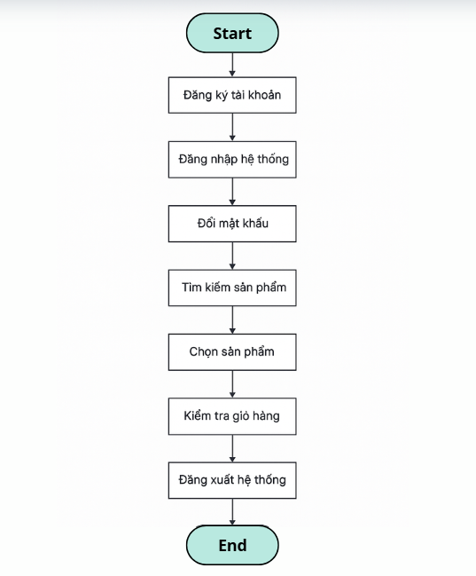
4

4.3.3 Thực thi kiểm thử với framework
4.3.3.1. Triển khai và thực thi các ca kiểm thử tự động
- Xác định và lựa chọn ca kiểm thử để kiểm thử tự động
Để xây dựng được bộ ca kiểm thử tự động, trước hết cần có các ca kiểm thử được triển khai dưới dạng kiểm thử thủ công. Dựa vào yêu cầu chức năng của website Rubies, tiến hành xây dựng tài liệu chứa danh sách các ca kiểm thử chức năng, gồm các nhóm chức năng chính như: Đăng nhập, đăng ký, quên mật khẩu,
Quản lý sản phẩm và danh mục sản phẩm,Tìm kiếm và lọc sản phẩm, Thêm sản phẩm vào giỏ hàng, cập nhật và xóa giỏ hàng, Quản lý thông tin tài khoản cá nhân
Để lựa chọn các ca kiểm thử phù hợp với việc chuyển sang kiểm thử tự động bằng Selenium, áp dụng các tiêu chí sau:
Các ca kiểm thử có kịch bản lặp đi lặp lại với nhiều bộ dữ liệu khác nhau (phù hợp với hướng DDT – Data Driven Testing).
Các ca kiểm thử phổ biến và quan trọng, có mức độ ảnh hưởng cao đến luồng nghiệp vụ chính của hệ thống.
Loại bỏ các ca kiểm thử có giao diện thay đổi thường xuyên, hoặc cần thao tác thủ công đặc thù
Tập trung vào các ca kiểm thử chức năng có thể xác định kết quả mong đợi rõ ràng (Expected Result).
Sau khi áp dụng các tiêu chí trên, nhóm lựa chọn các chức năng trọng tâm để triển khai kiểm thử tự động bằng framework Selenium theo hướng DDT, bao gồm:
Bảng 4. 8: Danh sách các chức năng trong ứng dụng được chọn để kiểm thử tự động bằng framework
Tên chức năng | Số lượng ca kiểm thử | Ca kiểm thử được chọn
Đăng nhập | 8 | 8
Đăng kí | 12 | 8
Đổi mật khẩu | 6 | 6
Tìm kiếm sản phẩm | 6 | 5
Giỏ hàng | 10 | 3
Tổng
 | 42 | 30
- Xây dựng ca kiểm thử trong framework
- Chức năng đăng nhập
File Page Objects : DangNhap_pages.py
from selenium.webdriver.common.by import By
from selenium.common.exceptions import NoSuchElementException

class DangNhapPage:
def __init__(self, driver):
self.driver = driver
self.email_input = (By.ID, "customer_email")
self.password_input = (By.ID, "customer_password")
self.login_button = (By.XPATH, "//input[@type='submit']")

def open(self):
self.driver.get("https://rubies.vn/account/login")

def login(self, email, password):
self.driver.find_element(*self.email_input).send_keys(email)
self.driver.find_element(*self.password_input).send_keys(password)
self.driver.find_element(*self.login_button).click()

def error_messages(self):
"""
Lấy thông báo lỗi hiển thị trên màn hình nếu đăng nhập thất bại
"""
try:
err = self.driver.find_element(By.CSS_SELECTOR, ".invalid-feedback, .form-error, .alert-danger")
return err.text.strip()
except NoSuchElementException:
return ""
File testcase : test_DangNhap.py
import pytest
import os
from selenium import webdriver
from pages.DangNhap_pages import DangNhapPage
from utils.excel_utils import ExcelUtils
from selenium.webdriver.common.by import By
from selenium.webdriver.support.ui import WebDriverWait
from selenium.webdriver.support import expected_conditions as EC

excel_path = os.path.abspath("data/Data.xlsx")
excel = ExcelUtils(excel_path, sheet_name="DangNhap")
test_data = excel.get_data(mode="login")

@pytest.mark.parametrize("id,email,password,expected", test_data)
def test_login_excel(id, email, password, expected):
driver = webdriver.Chrome()
driver.set_window_size(1920, 1080)

try:
login_page = DangNhapPage(driver)
login_page.open()
login_page.login(email, password)

actual_text = ""

try:
message_element = WebDriverWait(driver, 5).until(
EC.presence_of_element_located(
(By.CSS_SELECTOR, ".form__message, .errors, .alert")
)
)
actual_text = message_element.text.strip()
except:
try:
title_element = WebDriverWait(driver, 5).until(
EC.presence_of_element_located((By.TAG_NAME, "h1"))
)
actual_text = title_element.text.strip()
except:
actual_text = "Không xác định"

screenshot_path = ""
if expected.lower() not in actual_text.lower():
screenshot_path = ExcelUtils.screenshot(driver, id)

excel.write_result(id, actual_text, expected, mode="login", screenshot_path=screenshot_path)

print(f"Test {id} - Email: {email} - Expected: '{expected}' - Actual: '{actual_text}'")

finally:
driver.quit()
File test data : Data.xlsx
Bảng 4. 9: Dữ liệu kiểm thử cho chức năng đăng nhập
ID | Email | Mk | Kết quả mong đợi | Kết quả thực tế | Trạng thái | Ảnh
DN_01 | linhsong1909@gmail.com | linh@1234 | THÔNG TIN TÀI KHOẢN
DN_02 | linhsong1909@gmail.com | linh@125757 | ĐĂNG NHẬP
DN_03 | linhsong1909 | linh@1234 | ĐĂNG NHẬP
DN_04 | linhsong1909@gmail.com |  | ĐĂNG NHẬP
DN_05 |  | linh@1234 | ĐĂNG NHẬP
DN_06 |  |  | ĐĂNG NHẬP
DN_07 | linhsong1909@gmail | linh@1234 | ĐĂNG NHẬP
DN_08 | linhsong@gmail.com | linh@1234 | ĐĂNG NHẬP
File utils : excel_utils.py
import openpyxl
import os
from datetime import datetime

class ExcelUtils:
def __init__(self, file_path, sheet_name):
self.file_path = file_path
self.wb = openpyxl.load_workbook(file_path)
self.sheet = self.wb[sheet_name]

def get_data(self, mode="login"):
data = []
for row in range(2, self.sheet.max_row + 1):
if mode == "login":
tc_id = self.sheet.cell(row, 1).value or ""
email = self.sheet.cell(row, 2).value or ""
password = self.sheet.cell(row, 3).value or ""
expected = self.sheet.cell(row, 4).value or ""
data.append((tc_id, email, password, expected))

def write_result(self, tc_id, actual, expected, mode="login", screenshot_path=""):
for row in range(2, self.sheet.max_row + 1):
if self.sheet.cell(row, 1).value == tc_id:
# So sánh và gán giá trị bool
result = expected in actual
if mode == "login":
self.sheet.cell(row, 5).value = actual
self.sheet.cell(row, 6).value = "Pass" if expected in actual else "Fail"
if screenshot_path:
self.sheet.cell(row, 7).value = screenshot_path

- Chức năng đăng ký
File Page Objects : DangKy_pages.py
from selenium.webdriver.common.by import By
from selenium.common.exceptions import NoSuchElementException

class DangKyPage:
def __init__(self, driver):
self.driver = driver
self.ho_input = (By.ID, "lastName")
self.ten_input = (By.ID, "firstName")
self.email_input = (By.NAME, "email")
self.sdt_input = (By.NAME, "PhoneNumber")
self.password_input = (By.ID, "password")
self.register_button = (By.CSS_SELECTOR, "button.btn.btn-style")

def open(self):
self.driver.get("https://rubies.vn/account/register")

def register(self, ho, ten, email, sdt, password):
self.driver.find_element(*self.ho_input).send_keys(ho)
self.driver.find_element(*self.ten_input).send_keys(ten)
self.driver.find_element(*self.email_input).send_keys(email)
self.driver.find_element(*self.sdt_input).send_keys(sdt)
self.driver.find_element(*self.password_input).send_keys(password)
self.driver.find_element(*self.register_button).click()
def error_messages(self):
try:
errors = self.driver.find_elements(
By.CSS_SELECTOR,
".invalid-feedback, .form-error, .alert-danger, .errors, .alert"
)
for e in errors:
text = e.text.strip()
if text:
return text
try:
h1 = self.driver.find_element(By.TAG_NAME, "h1").text.strip()
if h1:
return h1
except:
pass
return "Không tìm thấy kết quả"

except:
return "Không tìm thấy kết quả"
File testcase : test_DangKy.py
import pytest
from selenium import webdriver
from pages.DangKy_pages import DangKyPage
from utils.excel_utils import ExcelUtils
import os

excel_path = os.path.abspath("data/Data.xlsx")
excel = ExcelUtils(excel_path, sheet_name="DangKy")
test_data = excel.get_data(mode="register")

@pytest.mark.parametrize("id,ho,ten,email,sdt,password,expected", test_data)
def test_register_excel(id, ho, ten, email, sdt, password, expected):
driver = webdriver.Chrome()
driver.set_window_size(1920, 1080)

try:
register_page = DangKyPage(driver)
register_page.open()
register_page.register(ho, ten, email, sdt, password)

# Lấy actual_text bằng hàm error_messages
actual_text = register_page.error_messages()

excel.write_result(id, actual_text, expected, mode="register")

print(f"Test {id} - Email: {email} - Expected: '{expected}' - Actual: '{actual_text}'")
assert expected.lower() in actual_text.lower(), f"Test {id}: Mong đợi '{expected}', thực tế '{actual_text}'"

finally:
driver.quit()
File utils : excel_utils.py
import openpyxl
import os
from datetime import datetime

class ExcelUtils:
def __init__(self, file_path, sheet_name):
self.file_path = file_path
self.wb = openpyxl.load_workbook(file_path)
self.sheet = self.wb[sheet_name]

def get_data(self, mode="login"):
data = []
for row in range(2, self.sheet.max_row + 1):

elif mode == "register":
tc_id = self.sheet.cell(row, 1).value or ""
ho = self.sheet.cell(row, 2).value or ""
ten = self.sheet.cell(row, 3).value or ""
email = self.sheet.cell(row, 4).value or ""
sdt = self.sheet.cell(row, 5).value or ""
password = str(self.sheet.cell(row, 6).value or "")
expected = self.sheet.cell(row, 7).value or ""
data.append((tc_id, ho, ten, email, sdt, password, expected))

def write_result(self, tc_id, actual, expected, mode="login", screenshot_path=""):
for row in range(2, self.sheet.max_row + 1):
if self.sheet.cell(row, 1).value == tc_id:
# So sánh và gán giá trị bool
result = expected in actual
elif mode == "register":
self.sheet.cell(row, 8).value = actual
self.sheet.cell(row, 9).value = "Pass" if expected in actual else "Fail"
File test data : Data.xlsx
Bảng 4. 10: Dữ liệu kiểm thử cho chức năng đăng ký
ID | Họ | Tên | Email | SĐT | Mật khẩu | Kết quả mong đợi | Kết quả thực tế | Trạng thái
DK_01 | Đỗ | Linh | linhsong1909@gmail.com | 0387843740 | 123456 | Email đã tồn tại.
DK_02 |  | Linh | linhsong1909@gmail.com | 0387843740 | 123456 | Đăng ký
DK_03 | Đỗ |  | linhsong1909@gmail.com | 0387843740 | 123456 | Đăng ký
DK_04 | Đỗ | Linh |  | 0387843740 | 123456 | Đăng ký
DK_05 | Đỗ | Linh | linh.song | 0387843740 | 123456 | Đăng ký
DK_06 | Đỗ | Linh | linhsong1909@gmail.com |  | 123456 | Đăng ký
DK_07 | Đỗ | Linh | linhsong1909@gmail.com | 0987abc321 | 123456 | Đăng ký
DK_08 | Đỗ | Linh | linhsong1909@gmail.com | 0387843740 |  | Đăng ký
DK_09 | Đỗ | Linh | linhsong1909@gmail.com | 0387843740 | 12 | Mật khẩu dài từ 6 đến 50 ký tự

- Chức năng đổi mật khẩu
File Page Objects : DoiMK_pages.py
from selenium.webdriver.common.by import By
from selenium.common.exceptions import NoSuchElementException

class DoiMKPage:
def __init__(self, driver):
self.driver = driver
# Locator
self.old_pass_input = (By.ID, "OldPass")
self.new_pass_input = (By.ID, "changePass")
self.confirm_pass_input = (By.ID, "confirmPass")
self.submit_button = (By.XPATH, "//button[contains(text(),'Đặt lại mật khẩu')]")

def open(self):
"""Mở trang đổi mật khẩu"""
self.driver.get("https://rubies.vn/account/changepassword")

def change_password(self, old_pass, new_pass, confirm_pass):
"""Nhập dữ liệu và đổi mật khẩu"""
self.driver.find_element(*self.old_pass_input).send_keys(old_pass)
self.driver.find_element(*self.new_pass_input).send_keys(new_pass)
self.driver.find_element(*self.confirm_pass_input).send_keys(confirm_pass)
self.driver.find_element(*self.submit_button).click()

def get_message(self):
"""Tìm thông báo lỗi/thành công"""
try:
msg = self.driver.find_element(
By.CSS_SELECTOR,
".invalid-feedback, span[style*='color:red']"
)
return msg.text.strip()
except NoSuchElementException:
return ""
File testcase : test_DoiMK.py
import os
import pytest
from selenium import webdriver
from pages.DangNhap_pages import DangNhapPage
from pages.DoiMk_pages import DoiMKPage
from utils.excel_utils import ExcelUtils

excel_path = os.path.abspath("data/Data.xlsx")
excel = ExcelUtils(excel_path, sheet_name="DoiMatKhau")
test_data = excel.get_data(mode="DoiMatKhau")

@pytest.mark.parametrize("id,old_pass,new_pass,confirm_pass,expected", test_data)
def test_change_password_excel(id, old_pass, new_pass, confirm_pass, expected):
driver = webdriver.Chrome()
driver.set_window_size(1920, 1080)

try:
login_page = DangNhapPage(driver)
login_page.open()
login_page.login("linhsong1909@gmail.com", "linh@1234")

change_page = DoiMKPage(driver)
change_page.open()
change_page.change_password(old_pass, new_pass, confirm_pass)
actual_text = change_page.get_message()

screenshot_path = ""
if expected not in actual_text:
screenshot_path = ExcelUtils.screenshot(driver, id) # chụp màn hình nếu sai

excel.write_result(id, actual_text, expected, mode="DoiMatKhau", screenshot_path=screenshot_path)

print(f"Test {id} - Expected: '{expected}' - Actual: '{actual_text}'")
assert expected in actual_text, f"Test {id} failed. Mong đợi '{expected}', thực tế '{actual_text}'"
finally:
driver.quit()
File test data : Data.xlsx
Bảng 4. 11: Dữ liệu kiểm thử cho chức năng đổi mật khẩu
ID | Mật khẩu cũ | Mật khẩu mới | Xác nhận mật khẩu | Kết quả mong đợi | Kết quả thực tế | Trạng thái | Ảnh
DMK_01 | linh123 | linh1234567 | linh1234567 | Mật khẩu không đúng
DMK_02 | linh@1234 | linh1234567 | linh1234 | Xác nhận mật khẩu không khớp
DMK_03 |  | 123 | 123 | Để đảm bảo tính bảo mật bạn vui lòng đặt lại mật khẩu với ít nhất 8 kí tự
DMK_04 |  |  |  | Để đảm bảo tính bảo mật bạn vui lòng đặt lại mật khẩu với ít nhất 8 kí tự
DMK_05 | linh@1234 |  | linh1234567 | Để đảm bảo tính bảo mật bạn vui lòng đặt lại mật khẩu với ít nhất 8 kí tự
DMK_06 | linh@1234 | linh1234567 |  | Để đảm bảo tính bảo mật bạn vui lòng đặt lại mật khẩu với ít nhất 8 kí tự

- Chức năng tìm kiếm sản phẩm
File Page Objects : Search_pages.py
from selenium.webdriver.common.by import By
from selenium.webdriver.common.keys import Keys
from selenium.webdriver.support.ui import WebDriverWait
from selenium.webdriver.support import expected_conditions as EC

class SearchPage:
def __init__(self, driver):
self.driver = driver
self.search_input = (By.NAME, "query")
self.search_button = (By.CSS_SELECTOR, "button[type='submit']")
self.product_item = (By.CSS_SELECTOR, "a.product_overlay_action")
self.no_result = (By.CSS_SELECTOR, ".no-product, .alert-warning, .empty, .no-result, .alert.alert-danger")

def search(self, keyword):
search_box = WebDriverWait(self.driver, 10).until(
EC.presence_of_element_located(self.search_input)
)
search_box.clear()
search_box.send_keys(keyword)
search_box.send_keys(Keys.ENTER)

try:
WebDriverWait(self.driver, 10).until(
EC.any_of(
EC.presence_of_element_located(self.product_item),
EC.presence_of_element_located(self.no_result)
)
)
except:
pass

def has_results(self):
"""Kiểm tra xem có sản phẩm nào hiện ra hay không"""
page_source = self.driver.page_source.lower()
if "không tìm thấy sản phẩm" in page_source or "không có sản phẩm" in page_source:
return False

# Tìm danh sách sản phẩm thực tế
items = self.driver.find_elements(*self.product_item)
return len(items) > 0
File testcase : test_Search.py
import os
import pytest
from selenium import webdriver
from pages.Search_pages import SearchPage
from utils.excel_utils import ExcelUtils

excel_path = os.path.abspath("data/Data.xlsx")
excel = ExcelUtils(excel_path, sheet_name="Search")
test_data = excel.get_data(mode="search")

@pytest.mark.parametrize("tc_id, query, expected", test_data)
def test_search_product(tc_id, query, expected):
driver = webdriver.Chrome()
driver.maximize_window()
try:
page = SearchPage(driver)
driver.get("https://rubies.vn/")
page.search(query)
actual = page.has_results()

if expected == '':
expected = False
elif isinstance(expected, str):
expected = expected.lower() == 'true'

assert actual == expected, f"Test {tc_id} FAILED. Expected {expected} but got {actual}"
finally:
driver.quit()

4.3.4 Báo cáo kết quả sử dụng framework
Bảng 4. 12: Kết quả sau khi thực thi kiểm thử tự động bằng framework
Tên chức năng | Tổng số ca kiểm thử | Passed | Failed | N/A
Đăng nhập | 8 | 8 | 0 | 0
Đăng ký | 8 | 8 | 0 | 0
Đổi mật khẩu | 6 | 6 | 0 | 0
Tìm kiếm sản phẩm | 5 | 5 | 0 | 0
Giỏ hàng | 3 | 5 | 0 | 0
Tổng
 | 30 | 30 | 0 | 0
% | 100% | 100% | 0% | 0%

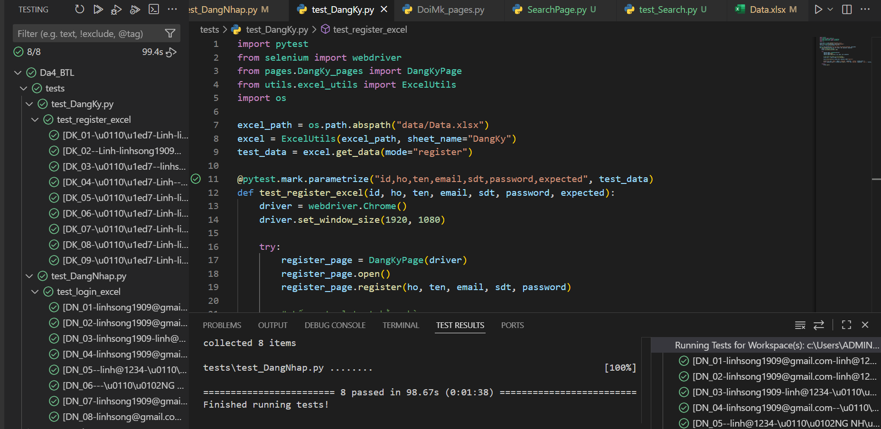
Hình 4. 5: Kết quả sau khi thực thi kiểm thử tự động bằng framework

KẾT LUẬN
- Kết quả đạt được
Sau quá trình nghiên cứu và thực hiện đề tài “Xây dựng framework kiểm thử tự động với Selenium theo hướng DDT cho ứng dụng Web và ứng dụng kiểm thử cho website Rubies”, nhóm/ tôi đã đạt được các kết quả chính sau:
Về kiến thức:
- Hiểu và áp dụng được mô hình Page Object Model (POM) trong việc thiết kế framework kiểm thử tự động.
- Nắm vững cơ chế Data Driven Testing (DDT) để tách dữ liệu kiểm thử ra khỏi mã nguồn, giúp mở rộng dễ dàng.
- Vận dụng được các công cụ kiểm thử hiện đại như Selenium WebDriver, Pytest, WebDriver Manager, Pytest-HTML trong môi trường Python.
- Rèn luyện kỹ năng phân tích, thiết kế kiến trúc framework kiểm thử, và viết test case tự động hóa theo chuẩn.
Về sản phẩm:
- Hoàn thiện một framework kiểm thử tự động mẫu có khả năng:
Tự động chạy các test case đăng nhập, tìm kiếm, thêm sản phẩm,... trên website rubies.vn.
Đọc dữ liệu từ file Excel để kiểm thử hướng dữ liệu (DDT).
Khi lỗi chụp sinh ảnh chụp lỗi (screenshots) tự động.
- Hạn chế của đề tài
Mặc dù đã đạt được một số kết quả, nhưng đề tài vẫn còn tồn tại những hạn chế nhất định:
Về sản phẩm:

- Framework hiện mới kiểm thử một số chức năng cơ bản như đăng nhập, tìm kiếm; chưa bao phủ toàn bộ các luồng nghiệp vụ phức tạp như thanh toán, đăng ký tài khoản, quản lý đơn hàng,...
- Chưa tối ưu tốc độ chạy test khi số lượng dữ liệu lớn hoặc nhiều trường hợp kiểm thử song song.
- Chưa tích hợp hoàn chỉnh hệ thống báo cáo nâng cao (Allure, Dashboard trực quan).
Về kỹ năng và kỹ thuật:
- Còn hạn chế trong phân tích và thiết kế kiến trúc framework lớn.
- Kỹ năng xử lý ngoại lệ, logging và quản lý dữ liệu kiểm thử phức tạp cần được cải thiện thêm.
- Chưa tối ưu hóa khả năng tái sử dụng mã nguồn giữa các module và trang web khác nhau.
- Hướng phát triển của đề tài
Trong thời gian tới, đề tài có thể được tiếp tục mở rộng và hoàn thiện hơn theo các hướng sau:
Mở rộng phạm vi kiểm thử:
- Thêm test case tự động cho các chức năng nâng cao như: đăng ký, thêm sản phẩm vào giỏ, thanh toán, kiểm tra đơn hàng, quản lý tài khoản,...
- Thực hiện kiểm thử hồi quy (Regression Test) định kỳ khi có thay đổi trên website.
Nâng cấp framework:
- Tích hợp báo cáo nâng cao (Allure, Extent Report) và biểu đồ thống kê kết quả kiểm thử.
- Hỗ trợ chạy song song (parallel execution) và đa trình duyệt (cross-browser testing).
- Áp dụng mô hình Hybrid Framework (kết hợp POM + DDT + Keyword Driven).
- Tích hợp pipeline CI/CD với Jenkins hoặc GitHub Actions để tự động hóa toàn bộ quy trình kiểm thử.
Phát triển kỹ năng cá nhân:
- Nâng cao năng lực phân tích, thiết kế hệ thống kiểm thử ở quy mô doanh nghiệp.
- Nghiên cứu thêm kiểm thử hiệu năng (JMeter) và kiểm thử API (Postman, RestAssured) để bổ trợ cho kiểm thử giao diện.

TÀI LIỆU THAM KHẢO
[1] | Bộ môn Công nghệ phầm mềm, đề cương “Kiểm thử phần mềm”, ĐHSPKT Hưng Yên, năm 2016.
[2] | Bộ môn Công nghệ phầm mềm, đề cương “Kiểm thử phần mềm tự động”, ĐHSPKT Hưng Yên, năm 2025.
[3] | Bộ môn Công nghệ phần mền, đề cương “ Kiểm thử Web và di động”, ĐHSPKT Hưng Yên, năm 2016
[4] | Trường Đại học sư phạm kỹ thuật Hưng Yên, Giáo trình Công nghệ phần mềm, Hưng Yên, 2023
[5] | Trường Đại học Sư phạm Kỹ thuật Hưng Yên, Giáo trình đảm bảo chất lượng phần mềm, 2024

